Управління освіти виконавчого комітету
Кременчуцької міської ради Полтавської області
Кременчуцький науково – методичний центр
Кременчуцький колегіум № 25
Кременчуцької міської ради

Формування життєвих
компетентностей учнів
у процесі викладання світової літератури

Онищенко О.В.,
учитель-методист світової літератури
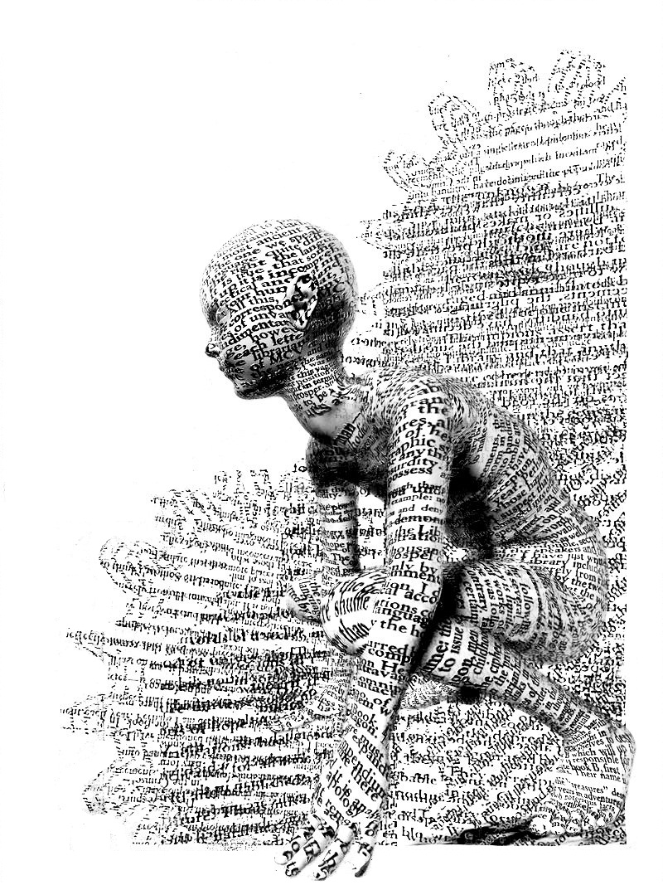
2010

Онищенко О.В.
Формування життєвих
компетентностей учнів
у процесі викладання світової літератури

Кременчук 2010

Онищенко О.В. Формування життєвих компетентностей учнів у процесі викладання світової літератури. Кременчук, 2010, - с. 47

У методичному посібнику досліджуються проблеми впровадження компетентнісного навчання шляхом використання інноваційних технологій на уроках світової літератури.
Компетентнісний підхід в освіті – це відповідь на вимоги часу. Підготовка учнів до життя, розвиток їх інтелектуальних та творчих здібностей, опанування знаннями, актуалізація уміння спілкуватися, контактувати з іншими людьми, у тому числі для розв’язання конкретних проблем, уміння опрацьовувати інформацію, гнучко реагувати на зміни в житті - мета сучасної школи.
У роботі детально розглянуті такі теми:
- теоретичні основи компетентнісного підходу в освіті;
- шляхи формування компетентностей учнів на уроках світової літератури (з досвіду роботи автора).
Для вчителів-словесників, студентів вищих педагогічних закладів освіти.

Рецензенти:
Горобченко І.В. - методист Кременчуцького
науково-методичного центру
Круглова Т.А. - учитель-методист світової літератури
Кременчуцького колегіуму № 25

Методичний посібник розглянутий і схвалений радою Кременчуцького науково-методичного центру ( Протокол № від )
як перспективний педагогічний досвід.

Розділ І.
Компетентнісно спрямована модернізація середньої освіти: відповідь школи на вимоги ХХІ століття
Сучасне суспільство потребує творчих, діяльних, обдарованих громадян, здатних до життєвого самовизначення. Новітня філософія освіти спрямовує навчально-виховний процес на формування духовного світу особистості, утвердження загальнолюдських цінностей, розкриття потенціальних можливостей та здібностей учнів, забезпечення умов для їх життєвої самореалізації. Школа покликана дати людині не лише суму знань, умінь і навичок, а формувати в неї компетентність як загальну здатність, що ґрунтується на знаннях, досвіді, цінностях, здібностях,отриманих завдяки навчанню.
Не секрет, що молоді люди, вступаючи в самостійне життя, відчувають труднощі у визначенні життєвих орієнтирів та суттєву розбіжність між реаліями життя та змістом того, чого навчали в школі. А це причина низького рівня ініціативи, творчості, відсутності часових перспектив. Тому однією з важливих тенденцій сьогодення є перегляд підходів до надання освіти на засадах компетентісного підходу, який забезпечує розширення розумового простору кожного учня, включення його в різноманітні види діяльності, спрямовані на творчу самореалізацію та накопичення досвіду соціальних стосунків. Актуальність проблеми зумовлена необхідністю сформувати в особистості школяра культуру життєдіяльності, яка дасть їй можливість успішно будувати своє повсякденне життя, залучати кожного учня до навчально -пізнавальної і самостійної творчої діяльності. Важливим нині є не тільки вміння оперувати власними знаннями, а й бути готовим змінюватись та пристосовуватись до нових потреб ринку праці, оперувати й управляти інформацією, активно діяти, швидко приймати рішення, навчатись упродовж життя. Проектуючи творчо своє життя , особистість оволодіває не лише знаннями, а й компетентністю. За визначенням І. Єрмакова, «…життєва компетентність – це знання, вміння, життєвий досвід особистості, її життєтворчі здатності, необхідні для розв’язання життєвих завдань і продуктивного здійснення життя як індивідуального проекту…»
Проблем аналізу та впровадження компетентнісного підходу серед вітчизняних педагогів торкаються сучасні вчені та практики, серед яких Локшина О.І., Павленко О.І., Пометун О.І, Паращенко Л.І., Савченко О.Я. та ін. Значні дослідження були здійснені завдяки співпраці МОН України та міжнародних організацій при створенні серії публікацій з освітньої політики, де також були висвітлені основні засади компетентісного підходу.
Широко визнано компетентнісно орієнтовану освіту в країнах Європи, Євросоюзу. Відомі міжнародні організації, що нині працюють у сфері освіти, вивчають проблеми, пов’язані з компетентнісним навчанням, серед них: ЮНЕСКО, ЮНІСЕФ, Рада Європи, Організація європейського співробітництва та розвитку, Міжнародний департамент стандартів. Цей підхід перебуває в руслі Болонського процесу, на що необхідно звернути особливу увагу, адже сьогоднішні учні – завтрашні студенти та майбутні фахівці. Саме тому важливим є усвідомлення самого поняття компетентності, розуміння, які саме компетентності і як необхідно формувати, що має бути результатом навчального процесу.
Компетентність – це інтегрована характеристика якості особистості, результативний блок, сформований через досвід, знання, вміння, ставлення, поведінкові реакції. Компетентність включає поєднання відповідних пізнавальних відношень та практичних навичок, цінностей, емоцій, поведінкових компонентів, знань та вмінь, що потрібні для активної дії.
Теоретики визначають три базові категорії ключових компетентностей: автономна діяльність; інтерактивне використання засобів; уміння функціонувати в соціально гетерогенних групах.
Автономна діяльність передбачає розвиток особистості й самостійність стосовно вибору та дій в заданому контексті. Ключові компетентності цієї категорії:
- здатність захищати і дбати про відповідальність, права, інтереси та потреби інших передбачає вміння робити вибір з позицій громадянина, члена сім`Ї, працівника, споживача;
- здатність складати і здійснювати власні проекти дасть можливість визначати і аргументувати мету, що є змістом життя кожної особистості;
- здатність діяти означає усвідомлення власної позиції в певній ситуації, розуміння наслідків цієї діяльності .
Інтерактивне використання засобів передбачає розуміння низки засобів, що дають змогу особистості взаємодіяти з навколишнім світом. До цієї категорії належать наступні компетентності:
- здатність інтерактивно застосовувати мову, символіку, тексти дає можливість брати участь у діалогах, взаємодіючи з оточенням;
- здатність застосовувати знання й використовувати інформацію дозволяє сприймати, використовувати їх для формування власних варіантів дії та прийняття рішень;
- здатність застосовувати нові інтерактивні технології допомагає особистості пристосовуватися до змін у повсякденному житті.
Вміння функціонувати в соціально гетерогенних групах забезпечує можливість жити та взаємодіяти з іншими. Розглянемо компетентності цієї групи:
- здатність співпрацювати з іншими спонукає до виявлення ініціативи, формує потребу керувати власними взаєминами з оточенням, дозволяє разом досягати спільних цілей;
- здатність розв’язувати конфлікти допомагає сформувати ставлення до них як аспекту людських взаємин, дозволяє конструктивно вирішувати їх.
У вітчизняній педагогічній практиці застосовується наступний перелік основних категорій ключових компетентностей:
1. Компетентність саморозвитку та самоосвіти – це уміння спостерігати, аналізувати, узагальнювати, порівнювати, абстрагувати, обирати алгоритм власної дії,визначати мету діяльності; самостійний пошук, відбір,сортування інформації з різних джерел; розвиток допитливості, пізнавального інтересу; потреба до засвоєння нових знань.
2.Соціальна компетентність – здатність визначати власне місце в соціумі, проектувати власні життєві цілі, враховуючи інтереси оточення; уміння ефективно співпрацювати у групі та команді, виконувати різні ролі та функції в колективі, виявляти ініціативу, безконфліктно вирішувати спірні питання, відповідати за прийняті рішення та їх виконання; комунікабельність.
3.Загальнокультурна компетентність включає оволодіння досягненнями національної та світової культури, певний рівень толерантності,застосування засобів полікультурної взаємодії, володіння рідною та іноземними мовами.
4. Здоров’язберігаюча компетентність спрямована на збереження учнями власного фізичного, соціального, психічного і духовного здоров’я та здоров’я оточуючих.
5. Інформаційна компетентність - це уміння орієнтуватися у великому потоці інформації, знаходити, аналізувати та використовувати необхідний матеріал; застосування інформаційних технологій.
6. Громадянська компетентність – здатність орієнтуватися та діяти в умовах сучасного суспільно-політичного життя, робити свідомий вибір та демократично приймати індивідуальні та колективні рішення, враховуючи інтереси і потреби громадян, суспільства, держави.
7. Підприємницька компетентність полягає в здатності організувати власну та колективну діяльність, оцінити власні професійні можливості, здібності, співвіднести їх з існуючими потребами, розробляти особисті проекти.
Переваги компетентнісного навчання
1. Підготовка громадянина відкритого, мобільного суспільства.
2. Потреба в безперервній самоосвіті, доучуванні в процесі діяльності – самостійне навчання впродовж усього життя.
3. Формування відповідальної особистості, готової до виконання життєвих і професійних функцій, до здійснення вільного гуманістично орієнтованого вибору.
4. Отримані в школі знання призначені для практичного використання.
5. Пізнавальна діяльність носить креативний характер, забезпечує творчий аспект освіченості.
6.Пріоритет дії, яка співвідноситься з певною ситуацією чи проблемою.
7. Поєднання в навчальному процесі теорії навчання і виховання.
8. Учитель – навігатор у потоках інформації і знань, фасилітатор, презентатор, тренер, наставник, консультант, дослідник.
9. Здатність особистості до активної соціальної адаптації, самостійного життєвого вибору, початку трудової діяльності та продовження професійної освіти.
10. Урізноманітнення методів та форм організації навчальної діяльності.

Володіння ключовими компетентностями у різних галузях є сьогодні необхідною умовою успішного навчання, професійного розвитку, ефективного управління навчальними закладами та застосування їх в навчальній та професійній діяльності в умовах сучасного суспільства.

Розділ ІІ.
Сучасний урок світової літератури – крок до компетентності та інтеграції в суспільство ( Із досвіду роботи)
Сучасний урок світової літератури покликаний не лише познайомити учнів з багатством поезії та прози, розказати про видатних представників літератури, а й орієнтований на розвиток суб’єктивності, культури мислення, аналітичної рефлексії, самостійності й відповідальності за прийняття рішень в органічній єдності з духовно-моральними, ціннісними установками особистості. Це безперервний процес творчості, вміло організований педагогом. Учні на такому уроці не просто читають художні твори. Вони й самі залучаються до творчості: відвідують лабораторію митця, пишуть рецензії, анотації, реферати, створюють проекти й реклами, влаштовують уявні прес-конференції з письменником, беруть участь в інсценізації творів, готують ілюстрації до них. Відомо, що творчість – вища форма активності та самостійності в діяльності людини. Оцінюють її за результатом. Творча людина завжди має високі досягнення у всіх або якійсь одній (чи кількох) сферах своєї діяльності – інтелектуальній, художній, соціальній, підприємницькій, громадській та ін. Чим вищий рівень творчості, тим особистість успішніша.
Як же слід вивчати літературу, щоб цей процес стимулював уміння нестандартно мислити, швидко адаптуватися до мінливих умов життя, щоб активізувати особистісний потенціал учня, сформувати здатність переносити знання в нові умови ?
Автономна діяльність учнів. « У кожній людині є сонце… Тільки не треба його гасити.» Цей вислів мудреця Сократа став моїм девізом до підготовки індивідуальних завдань, що стимулюють розвиток таких ключових компетентностей учнів: інформаційної, особистісної, полікультурної, комунікативної, соціокультурної, самоосвітньої, здоров`язберігаючої. На мою думку, цей процес більш ефективний, коли діти застосовують свої знання та здібності до реальних життєвих ситуацій, виконуючи певні соціальні ролі.
Один із видів завдань на уроках літератури – комунікативно-ситуативні вправи з розвитку зазначених ключових компетентностей. Декілька прикладів за творами, що вивчаються у старших класах.
Інформаційна компетентність
1. Ви переглянули виставу за драмою Г.Ібсена «Ляльковий дім». Які епізоди справили на вас найбільше враження?
2. Уявіть себе в ролі Грегора Замзи ( Ф.Кафка «Перевтілення»). Що б ви змінили у своєму житті до перевтілення? Які поради дали б рідним та
колегам ?
3. Екранізуючи роман Ф. М. Достоєвського «Злочин і кара», режисер Л.Куліджанов відмовився від кольорів. Фільм залишився чорно-білим. Ваша думка з приводу такого рішення митця?
Соціальна компетентність
1. Ви - літературний критик. На які важливі проблеми ви звернули б увагу читачів у статті за оповіданням Гарсіа Маркеса «Стариган з крилами»?
2. Ви – автор роману « Портрет Доріана Грея». Директор типографії пропонує вам надрукувати твір, вилучивши описи коштовних і рідкісних речей побуту, інтер’єри, описи квітів. Ви заперечуєте. Якими аргументами скористаєтесь, щоб довести власну точку зору?
3. Уявіть себе ілюстратором новели Ф. Кафки «Перевтілення». Автор, дізнавшись, що на обкладинці буде зображено комаху, запротестував. Чи зрозуміли ви таку категоричність письменника? Що запропонуєте натомість?
Самоосвітня компетентність
1. Уявіть, що ви Михайло Булгаков. Вам пропонують змінити фінал роману « Майстер і Маргарита». Як ви доведете закономірність трагічного фіналу твору?
2. Спробуйте написати продовження повісті-притчі Е.Хемінгуея « Старий і море». Чи буде воно відповідати задуму письменника, логічному розвиткові образу головного героя?
3. Що б ви розповіли своїм друзям про Толстого - людину, прочитавши роман « Війна і мир».
4. Знайти унікальні факти із життя письменника для «Аукціону знань», викласти їх у довільній формі.
Полікультурна компетентність
1. Чим близькі твори Ф. Кафки « Перевтілення» і Е. Мунка « Крик»? Знайдіть у тексті новели рядки, які прямо співвідносяться з основним мотивом картини художника-експресіоніста.
2. « Перекладач»: переклад творів російських письменників (допомагає прилучитися до процесу творчості, стати поруч із всесвітньо відомими поетами, «потиснути» руку, думати про те саме, що й відомі люди минулих століть).
3. Створення візитної картки ( інформаційного пакету) країни, твори якої вивчаються, захист індивідуального проекту.
4. Виразне читання твору мовою оригіналу, порівняння перекладів.
Здоров’язберігаюча компетентність
1. Те, що трапилося з Грегором Замзою, сприймається як хвороба. Дайте рецепт від цього недугу.
2. Ви – лікар-інфекціоніст. Дайте вичерпну інформацію про хворобу, описану А. Камю в романі « Чума». Що потрібно знати сучасній людині, щоб уберегтися від цього захворювання?
Громадянська компетентність
1. Виступ (переказ) від імені персонажів. Опинившись на місці негативного героя, учень відчуває його провину, що допоможе в реальному житті уникнути неприємної ситуації,злочину, конфлікту. Роль позитивного героя дасть можливість відчути любов інших, увагу, шану. Отже, з’являється вибір між успіхом і невдачею.
2. Людям яких професій,по-вашому, слід обов’язково прочитати роман Ф.Достоєвського «Злочин і кара» ? ( Учителю, юристу, медику, психологу?..)
Підприємницька компетентність
1. У чому помилки і прорахунки фінансової діяльності Гобсека (за однойменною повістю Оноре де Бальзака)? Чи логічним є фінал, запропонований французьким письменником?
2. Чи міг би пан Журден стати сьогодні успішним підприємцем (за комедією Мольєра « Міщанин-шляхтич») ?

В якості домашніх завдань можна запропонувати:
- придумати теми творів («Освідчення в коханні до героя твору», «Відкритий лист автору», « Поради улюбленому героєві», « Якби я був…», «Твір, що змінив моє життя» );
- сформулювати проблемні питання до вивченого твору;
- виконати міні-дослідження за ключовим епізодом твору, розкриттям авторського задуму;
- створити власні вірші, есе за вивченими творами;
- підготувати кросворди, вікторини, ілюстрації;
- дібрати матеріал до літературного диктанту ;
- зробити виставку ілюстрацій відомих художників до твору, що вивчається.

Раціонально використовувати набуті знання можна тільки у творчій праці. Тому на кожному уроці створюю умови для розвитку компетентності продуктивної творчої діяльності. У кожного школяра є потреба проявляти свої здібності, а вчитель зобов’язаний поступово їх розвивати. К. Ушинський вважав, що учнівські творчі роботи та дослідження мають велике значення, бо дають можливість дитині висловлювати та захищати власну думку, свої почуття. Проектна діяльність – нині одна з найперспективніших складових освітнього процесу, тому що створює умови творчого саморозвитку та самореалізації учнів, формує всі необхідні життєві компетенції. Самостійне здобування знань, систематизація їх, можливість орієнтуватися в інформаційному просторі, бачити проблему і приймати рішення ефективно відбувається саме через метод проектів. І.Г. Єрмаков, один із авторів практико зорієнтованого посібника « Проектне бачення компетентнісно спрямованої 12-річної середньої школи», стверджує, що «…метод проектів є одним із провідних засобів перетворення школи навчання у школу життя, оволодіння учнями навичками планування власної діяльності, навичками вибору засобів та шляхів її здійснення, формування та активізації життєвого досвіду учнів. Діяльність за проектом допомагає учневі включитися в активну соціальну дію… Проект – це результативна дія».
Вважаю, захист проектів доцільно застосовувати у старших класах, бо роздуми, спостереження, аналіз життєвих і мистецьких явищ більше притаманні цій віковій категорії. Саме метод захисту власних проектів відкриває такі можливості. Безумовно, він же сприяє формуванню самоосвітньої компетентності, тому підбір завдань спрямовую на активізацію розумової діяльності, формування критичного мислення, осягнення учнями власної суті. Практика показує, що ефективність застосування методу залежить від багатьох факторів: місця уроку в темі, опанування учнями тексту літературного твору, загального рівня підготовки учнів, їхнього ставлення до творчих завдань, психологічного мікроклімату в класі, майстерності вчителя, чіткості питань, мети, інструкції.
Через перевантаженість учнів домашніми завданнями, їхнім обсягом ( а вчителі історії, географії, біології. хімії, мови теж постійно практикують творчий підхід до вивчення свого предмета) найкраще проводити захист проектів на уроці за 20- 30 хвилин з високим рівнем результативності. Доцільно застосувати цей метод на етапі закріплення знань, умінь,навичок, коли текст прочитано, проаналізовано. Якщо тема розрахована на один урок, то перша частина його – знайомство, аналіз, складання плану, друга - виконання і захист проектів. Пропоную своїм учням такі проекти:
«Мовознавець» (робота зі словником, тлумачення значень слів, їх походження)
«Режисер» (дібрати акторів на виконання ролей літературних персонажів)
«Декоратор» ( придумати декорацію до постановки твору на сцені)
«Художник» (створити ілюстрацію до епізоду, обкладинку до книги, емблему до творчості митця)
«Модельєр» ( розробити ескізи костюмів для героїв твору)
Учасники проектів (їх може бути 3-4) отримують завдання, інструкцію по виконанню, матеріал (олівці, фломастери, папір, словники, предмети). На виконання роботи дається 10-15 хвилин залежно від складності завдань. Оцінюються роботи вчителем або однокласниками з обов’язковою аргументацією. Після захисту педагог і учні можуть ставити питання до виконавця проекту. Наприклад:
Чи точно передано на малюнку зміст ?
Чи вдало підібрані актори на ролі?
Чому саме такі кольори обрані для обкладинки?
Чи такими ви уявляли героїв твору?
Чи відповідає декорація описові кімнати у творі?
Визначте, чи відповідають костюми епосі персонажів?

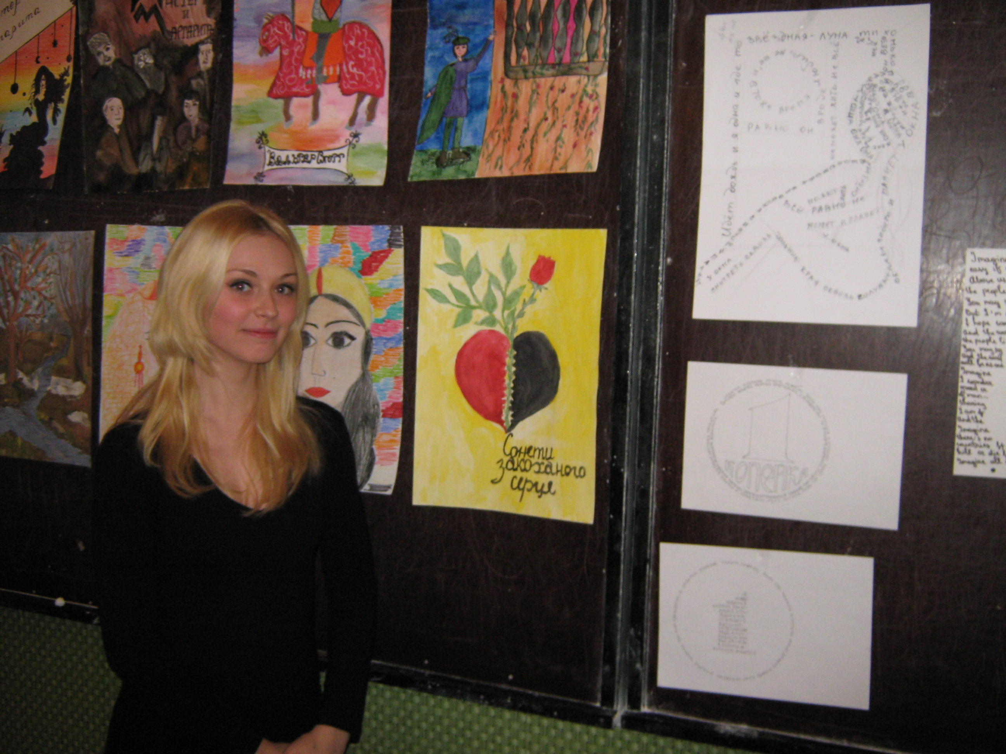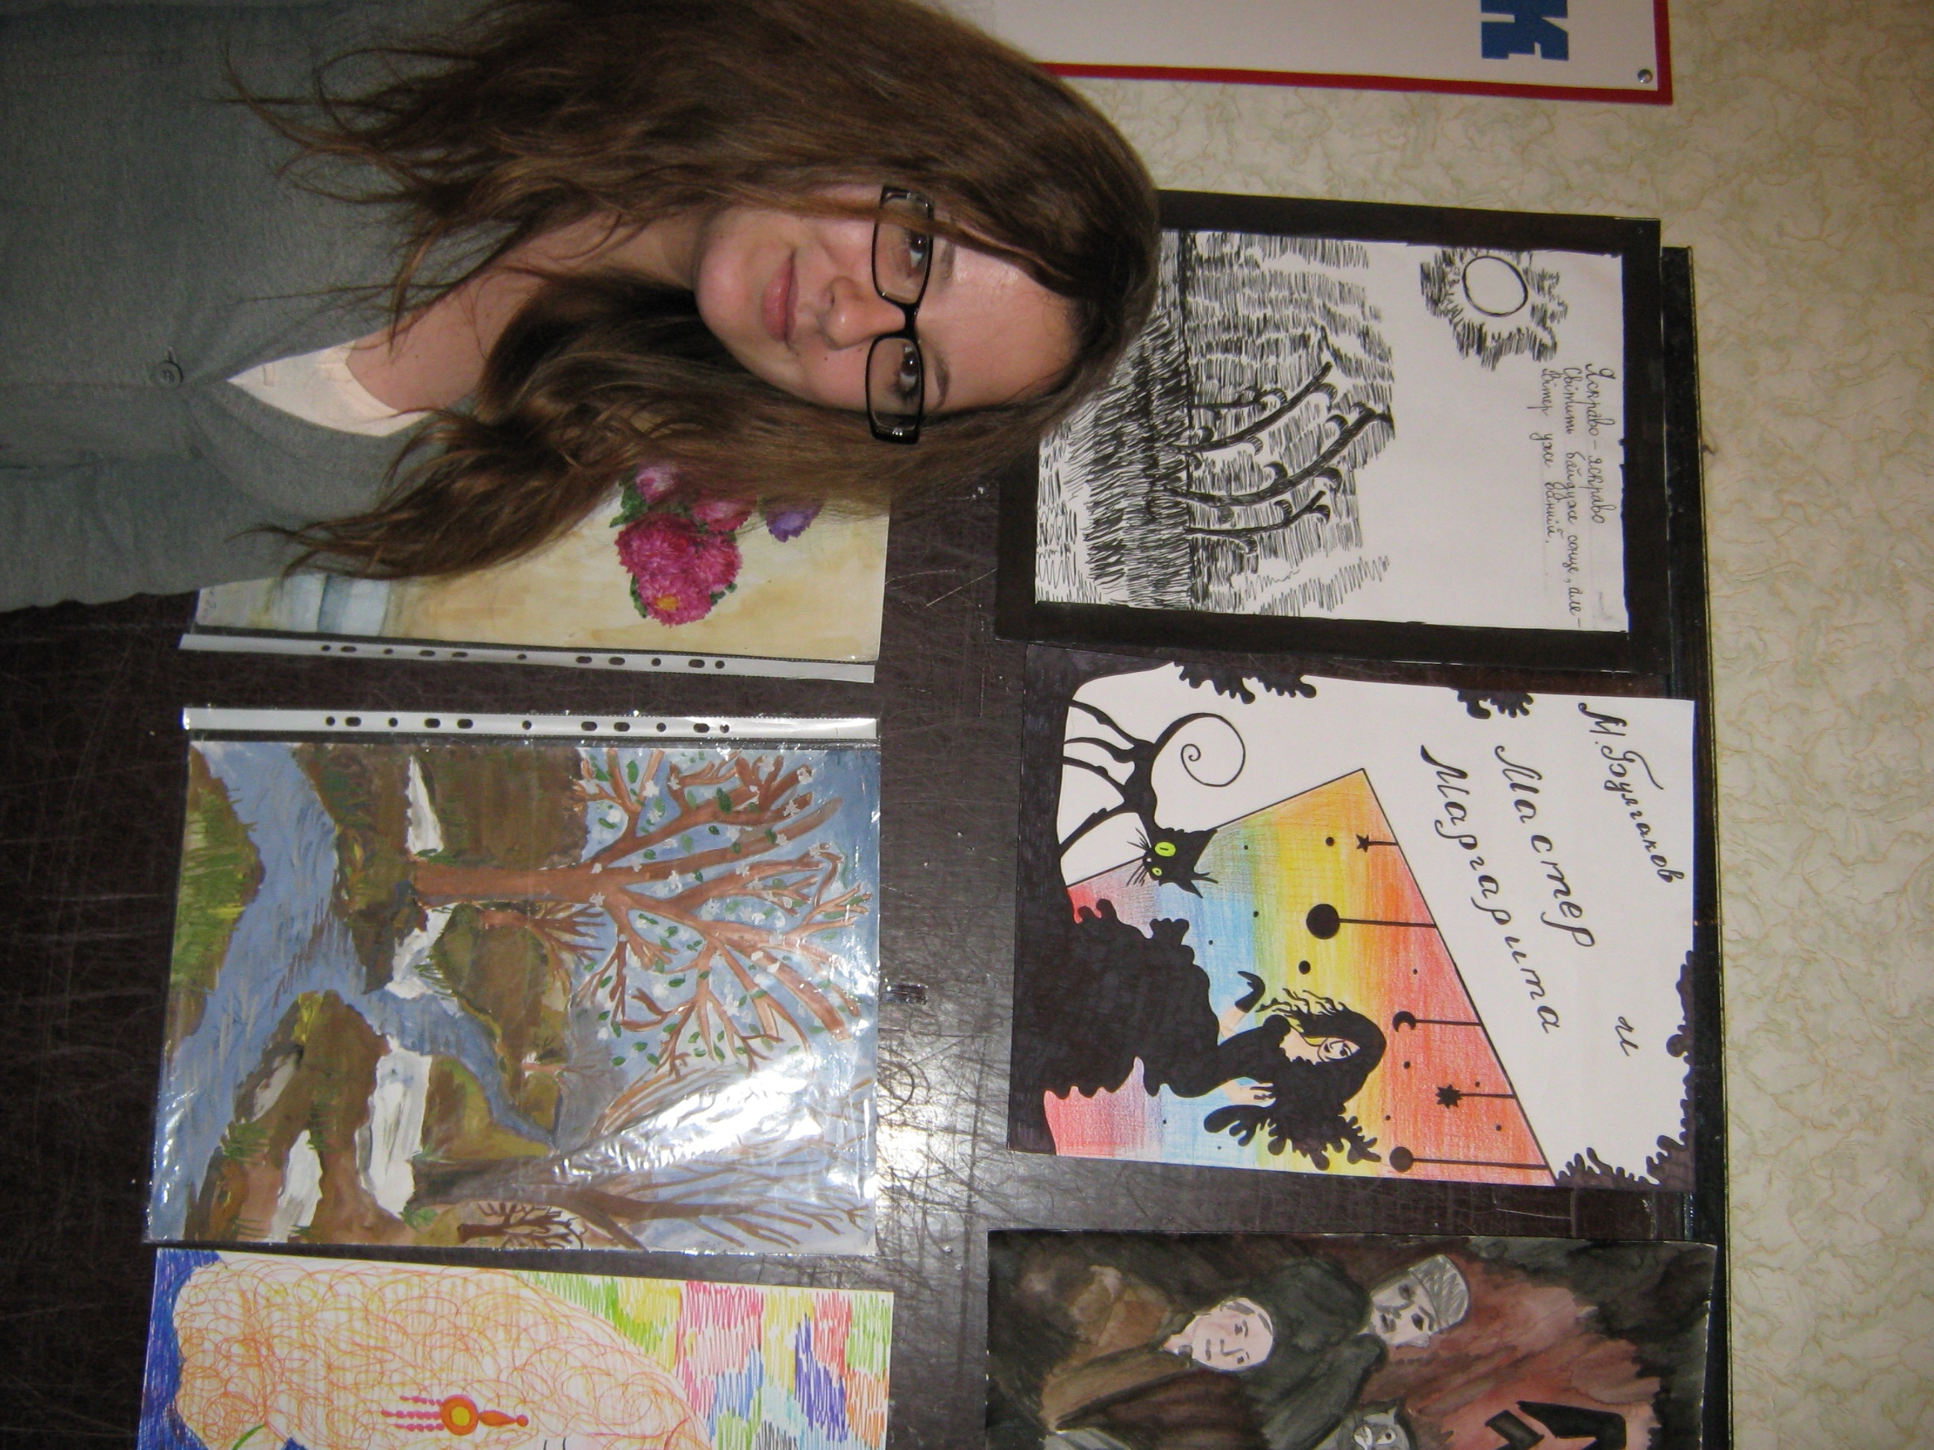
Захист індивідуальних творчих проектів учнями групи Ю-22

Досвід роботи в колегіумі, де є філологічний, правовий, економічний напрями, показує, що захист власних проектів як метод є універсальним і дає можливість підбирати завдання відповідно до профілю класу.
Вивчаючи тему « Творчість О.Блока – вершина російського символізму» в 11 класі філологічного профілю, пропоную такі проекти:
«Літературознавець» (зробити коротку довідку про символізм )
«Поет» ( висловити ставлення до поезії Блока )
«Перекладач» (порівняти переклади, виразно прочитати мовою оригіналу)
У математичному класі цікавим буде проект «Формула» ( створити формулу сімейного щастя за романом Л.Толстого « Анна Кареніна» ), в біологічному - «Рецепт» ( виписати рецепт для одужання Башмачкіна із повісті М.Гоголя «Шинель»), у правовому – «Адвокат» (виступити адвокатом Нори Хельмер із драми Г.Ібсена «Ляльковий дім»).
Як бачимо, методи, спрямовані на розвиток автономної діяльності учнів, створюють на уроці творчу атмосферу, ситуацію успіху, сприяють кращому розумінню творів, спонукають до побудови власних інтерпретацій, розвивають творчі здібності.
Використання інтерактивних засобів навчання сприяє ефективній взаємодії особистості з оточенням, спонукає до участі в діалогах, створює атмосферу співпраці, стимулює процес пізнання, вимагає відповідальності за кінцевий результат від кожного. Названі компетентності допоможуть особистості пристосувати власну поведінку до змін у повсякденному житті.
З метою вирішення проблемних завдань, активізації мислення, створення інтелектуальної атмосфери, духу співтворчості використовую різні форми інтерактивного навчання.
«Ажурна пилка»
Завдання учням 8 класу до вивчення біографії Франческо Петрарки:
1. «Домашнім» групам вибрати колір запитання , підготувати вичерпну відповідь на нього (червоний: вплив батьків на особистість Петрарки; зелений: освіта, суспільна діяльність поета; синій: гуманістичний світогляд митця; жовтий: історія створення збірки «Канцоньєре»). На уроці провести взаємне опитування.
2. Об’єднатися відповідно до своїх номерів у « експертні» групи. Обмінятись інформацією.
3. Повернутися в «домашні» групи з отриманою інформацією, допомогти виконати завдання всій групі.
4. « Повторюючи контролюємо»: на основі опорних слів чи таблиці діти складають розповідь про поета, називають риси особистості.
«Спільний проект»
Групи отримують спільне проблемне питання, але висвітлюють його з різних сторін. Наприклад: Які суперечності середньовічної Англії відобразилися в романі В. Скотта «Айвенго»? ( 7 кл.).
І група: вкажіть політичні суперечності;
ІІ група: історичні;
ІІІ група: релігійні;
ІV група: національні.
У результаті з відповідей представників груп складається «спільний проект», що є узгодженим рішенням проблеми.
Вивчаючи повість Чарльза Діккенса « Різдвяна пісня у прозі», можна запропонувати пошук відповіді на питання « Чи любить Скрудж свято Різдва?» шляхом складання монологів від імені героїв твору: племінника Скруджа, клерка, збирачів коштів для бідних, хлопчика-посівальника. Такий «спільний проект» не лише дасть вичерпну відповідь на поставлене питання, а й сприятиме розвиткові творчої уяви учнів у зв’язку з прочитаним.
«Мозковий штурм»
1. Чи можна поміняти місцями слова назви повісті Е.Хемінгуея « Старий і море»? Чому автор не назвав твір «Сантьяго і море»? Запропонуйте власний варіант назви повісті.
2. Чому Томас Манн саме так назвав свою новелу – « Маріо і чарівник»? Запропонуйте власний варіант назви, обґрунтуйте.
Спробуйте поміняти місцями слова у назві. Як зміниться творчий задум?
Що зміниться, коли твір назвати « Маріо і Чіполла»?
«Акваріум»
Завдання для групової дискусії:
1. Злочин чи подвиг вчинив Прометей? Якщо подвиг, то в чому його велич? ( 6 кл. Міф про Прометея ).
2. Що означає « чудеса треба робити своїми руками», на думку Грея? Висловіть власне ставлення до проблеми? ( 7 кл .О. Грін « Пурпурові вітрила»).
3. Чи вважаєте ви суїцид виходом із тяжкої ситуації? У чому слід черпати сили, аби мужньо зносити удари долі? ( 8 кл. В. Шекспір « Ромео і Джульєтта»).
4. Уявіть, що ви берете участь у розмові індуса, мусульманина та християнина. Доведіть їм, що священні книги різних релігій мають багато спільного. ( 8 кл. Веди, Біблія, Коран як пам’ятки світової літератури).
«Мікрофон»
Усі бажаючі учні висловлюються по черзі. Відповіді не коментуються і не оцінюються.
Можливі варіанти проблемних питань:
1.Чи можна Скруджа вважати щасливою людиною? ( Ч.Діккенс « Різдвяна пісня в прозі»).
2. Що означає подолати « останній дюйм» у стосунках між людьми? (Дж. Олдрідж «Останній дюйм»).
«Репортаж з уроку»
Вдалою знахідкою вважаю « Репортаж з уроку». В ролі репортера виступає учень, який у яскравій формі має розповісти про тему уроку, місце проведення, результати діяльності учнів, визначити найцікавіше і запитати однокласників про враження і відкриття, зроблені на уроці.
Ці форми роботи дають можливість кожному висловити власну думку чи позицію, максимально наближають учнів до тих проблем, які письменник порушив у творі. Крім того, спільні дії, обговорення матеріалу з іншими, навчання одне одного – шлях до кращого розуміння, опанування матеріалу.

Вміння функціонувати в соціально гетерогенних групах – важлива умова успішного статусу особистості в соціумі. Вивчаючи вплив групових форм роботи на рівень розвитку й успішності учнів, я визначила такі переваги:
- підвищення інтересу до навчання;
- вміння вибирати форми та засоби передачі своїх думок, почуттів з метою досягти якнайбільшого взаєморозуміння;
- навчання діловому спілкуванню, вироблення вміння розуміти і оцінювати дії інших людей, регулювання своїх дій у відповідності до вимог членів групи і умов роботи;
- можливість обговорювати інформацію з іншими, відстоювати власну точку зору, що сприяє перетворенню знань у впевнення.
Формуючи склад малих груп ( 5-6 учнів), ураховую міжособистісні стосунки, рівень знань, розвиток комунікативних умінь і навичок. Умовно групи можна поділити на сильну, середню та слабку за рівнем базових знань. Відповідно змінюється роль учителя як четвертого учасника : у сильній групі він є коректором, у середній – консультантом, у слабкій – учасником роботи, тобто вчасно звертає увагу на помилки та їх причини. Схематично це можна показати так:
Змінна роль педагога в малих групах
У – учень П – педагог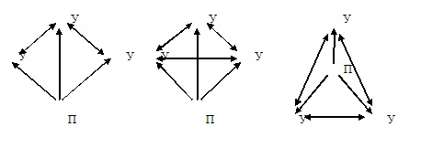
Специфіка завдань полягає в тому, що вони створюють ситуацію спілкування, яка включає наступні етапи:
- уточнення навчального завдання;
- вибір шляхів його вирішення;
- розподіл робочих функцій між членами групи;
- підготовка відповіді-звіту про результати спільної роботи.
Групову роботу організовую як на етапі засвоєння, так і на етапі застосування знань, умінь і навичок. Пропоную найбільш вдалі знахідки.
«Ілюстрована вікторина»
Способом роботи в парах учням пропонується відгадати за підготовленими ілюстраціями епізод літературного твору.

«Склади фразу»
Зміст завдання: уявімо, що на папері був записаний рядок із твору, але листок випадково розірвали. Спробуйте скласти розірвані частини і прочитати речення. Записані такі уривки слів ( І. Крилов « Вовк і Ягня» ): був, но, силь, у (1), го, нен, без, ви, си, вжди, лий, за. Підкреслені цілі слова, цифрою позначене перше слово цитати. («У сильного безсилий винен був завжди»).
Найбільше балів отримає той, хто швидко складе фразу і дасть аргументовані відповіді на питання :
1. З якого твору ці рядки? Хто автор?
2. За яких обставин вони сказані?
3. Чи зустрічали ви подібні приклади в житті?
« Діафільм»
Парі пропонуються ілюстрації до твору, за якими треба створити діафільм ( розкласти за сюжетом). До кожного кадру дібрати цитату з твору.
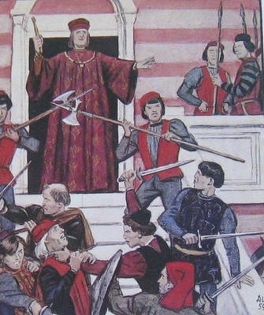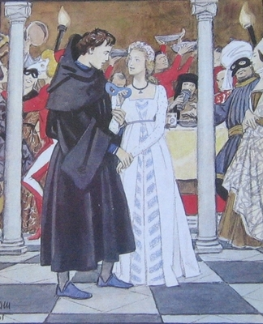
Кадр 1. Однаково шляхетні дві сім`ї Кадр 2. За ніжну ручку я її візьму
В Вероні пишній, де проходить дія, І щастя неземне тоді відчую…
Збували в ворожнечі дні свої.

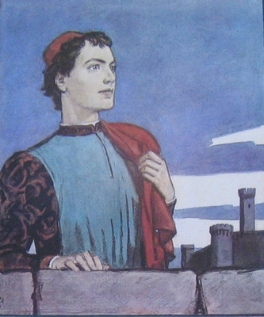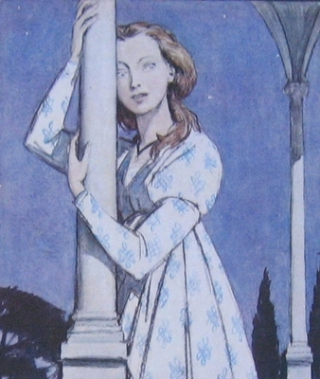
Кадр 3. Кохання принесло мене на крилах, Кадр 4. Лише твоє ім’я – мій ворог лютий;
І не змогли цьому завадить мури; А ти – це ти, а зовсім не Монтеккі…
Кохання може все і все здолає, -
Твоя рідня мені не перешкода…

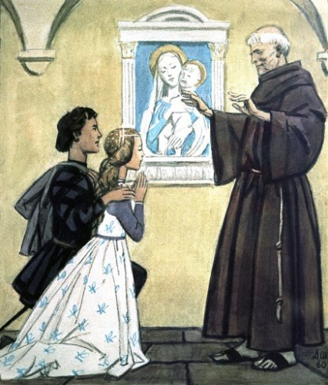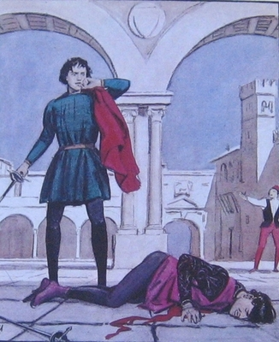
Кадр 5. То до отця Лоренцо йдіть Кадр 6. Тібальт помер, Ромео – йти в
Там в келії чекатиме жених, вигнання…
Щоб нині вже собі за жінку взяти.

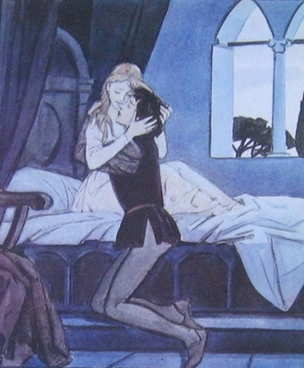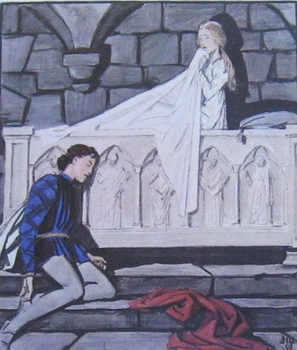
Кадр 7. Піду – я житиму, лишусь – помру. Кадр 8. Який скупий! Все випив!
Не лишив
І краплі благодатної для мене,
Що помогла б мені піти за ним!
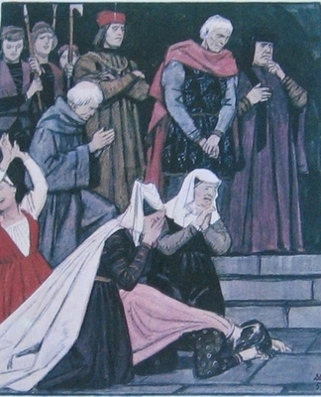
Кадр 9. … Монтеккі! Капулетті! Подивіться,
Який вас бич карає за ненависть:
Ваш цвіт любов’ю вбили небеса!

« Пори року»
Подобається п’ятикласникам урок змагального характеру «Пори року» (позакласне читання «Природа у творах художньої літератури»). Клас ділиться на чотири групи – «Зима», «Весна», «Літо», «Осінь». Кожна група обирає девіз, емблему, атрибутику певної пори року і презентує сторінки усного журналу за планом:
- захист обкладинки;
- сторінка редактора «Зима ( весна, літо, осінь) - улюблена пора року» (міні-твір);
- виразне читання віршів про обрану пору року;
- прислів’я і приказки, прикмети ;
- музичний фрагмент, що передає настрій зими ( весни, літа, осені).
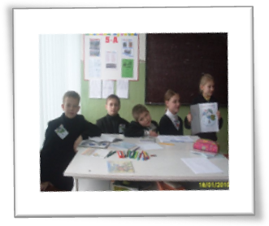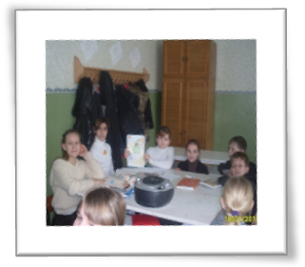
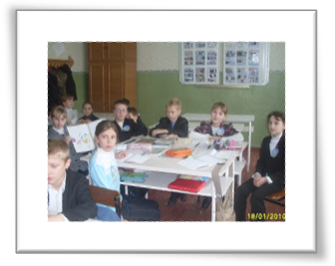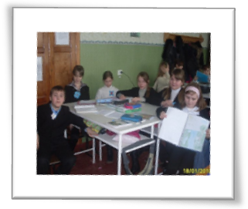
Робота в групах «Пори року»

«У майстерні митця»
Створити і розіграти уявний діалог між читачем і письменником.

«Моделювання»
Вивчаючи новелу Р. Бредбері « Посмішка», пропоную групі учнів скласти модель красивої людини. Можлива відповідь: уміння радіти життю, милуватися прекрасним, відчувати від цього насолоду, любов до музики, співпереживання з героями талановито написаної книги; кращі моральні якості та ін..
У процесі формування ключових компетентностей все має значення: і вдале проблемне питання, і неординарні комунікативно-ситуативні вправи, і доброзичливе ставлення до помилок своїх учнів, і створення «ситуації успіху». Звичайно, немає й не може бути універсальних схем, придатних для всіх випадків практичного навчання. Це не самоціль, а лише засіб для досягнення тієї атмосфери в класі, яка найкраще сприяє співробітництву і , найголовніше, саморозкриттю та саморозвитку особистості. Щоб через багато років можна було сказати: « Переможцеві учневі – від переможеного вчителя».

Розділ ІІІ
Уроки світової літератури з використанням інноваційних технологій

Урок 1
Тема: Своєрідність японської літератури.
Творчий шлях Мацуо Басьо. Хоку – поезія згадки,
пізнання, душевного перевтілення.

Мета: познайомити учнів з японською культурою, її стародавніми звичаями, особливостями світогляду японців; показати своєрідність розвитку літератури Японії; окреслити основні події з життя Мацуо Басьо, дати загальне уявлення про специфічність головних ліричних жанрів японської лірики– танка, хоку, агеку;
розвивати навички аналізу літературного твору, виходячи з особливостей менталітету автора; логічне та асоціативне мислення; зацікавити культурою Японії; виховувати повагу до культури іншої країни; вчити учнів визначати істинні цінності життя, виховувати прагнення до пізнання життя

Обладнання: фізична карта Східної Азії; мультимедійний проект «Країна Сонця, що сходить»; фотографії з пейзажами Японії; ікебана, японські ліхтарики, орігамі, малюнки сумійо; таблиця «Жанри японської поезії»; записи японської музики; записи на дошці:
Красою Японії народжений…
Ясунарі Кавабата

Хід уроку

І. Оргмомент. Підготовка до сприйняття теми уроку
Сьогодні ми помандруємо на Далекий Схід до дивовижної країни Японії.
Для жителів цієї країни є традиційними не лише науково-технічні відкриття, а й відчуття прекрасного. Їм властивий тісний зв'язок із природою, любов до якої виховується з дитячих років. Японці говорять: «Любіть природу, любіть квіти, любіть дерева, небо, красу у великому й малому – і ви навчитеся любити життя, берегти людину!»

ІІ. Мотивація навчальної діяльності, повідомлення теми, мети уроку
Величезна відстань між Японією і Україною, і народи суттєво відрізняються культурою, традиціями, звичками, способом життя.
Тому сьогодні на уроці я поставила перед вами таке завдання: не просто познайомитися із творчою біографією Мацуо Басьо та невеликими, але популярними у Японії ліричним жанром – хоку, а ще й дізнатися про традиції японців, зрозуміти «суть душі» цього народу. Тому гадаю, що цей урок стане відкриттям чогось нового, цікавого.
Запишіть тему уроку: …

ІІІ. Формування нових знань, умінь, навичок.
1. Мультимедійний проект «Японія – Країна Сонця, що сходить»
(Звіт І групи).

Коментар до слайдів

Слайд 1. Стара назва Японії – Ямато (за назвою великого племінного союзу). Омита водами Тихого океану, вона першою зустрічає світло сонця з-за морського горизонту, тому її називають Країною Вранішнього Сонця – Ніппон, Ніхон.
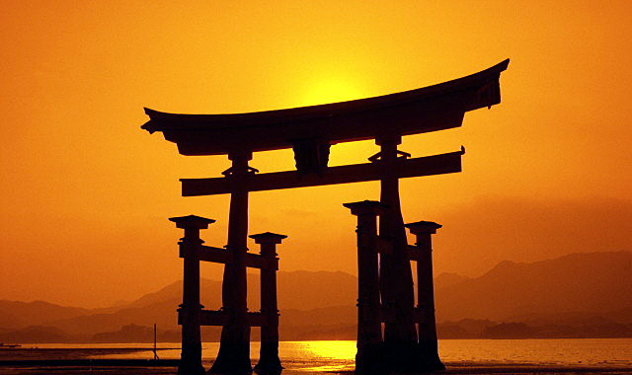

Слайд 2. Як бачимо, символічно це зображено на державному прапорі країни.


Слайд 3. Це острівна держава, що займає територію чотирьох великих островів та близько чотирьох тисяч маленьких.
Одна із легенд так пояснює їх виникнення. Колись боги Ізанагі й Ізанамі по райдузі спустилися з небес, щоб відокремити сушу від морської безодні. Ізанагі вдарив своїм списом по пучині, яка колихалась внизу. І тоді з його списа скотилася низка крапель, що утворила вигнутий ланцюг островів.
Головні з них – Хоккайдо, Хонсю, Кюсю, Сікоку.
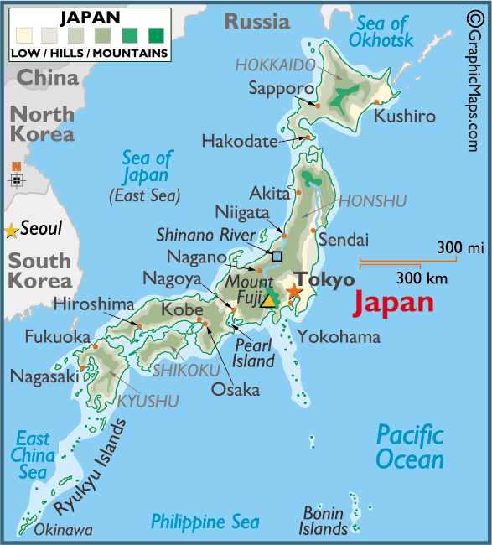
Слайд 4. Столиця Японії – Токіо.
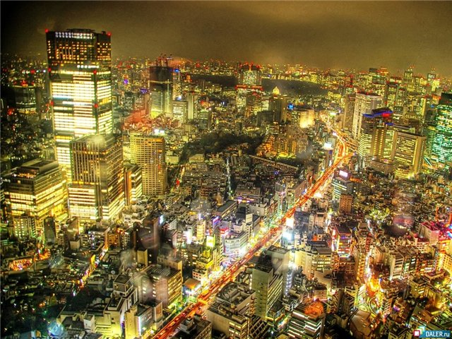

Слайд 5. У Японії 150 вулканів. з яких 40 – діючі. І серед них – священна для японця гора Фуджі-сан, найвища точка країни. Її величають «сан», як людину, котру дуже поважають.
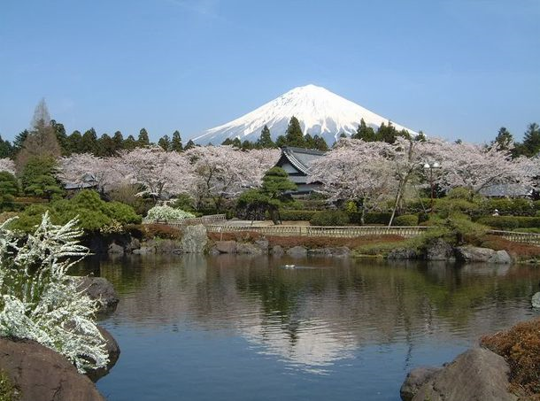

Слайд 6-7. Найвідоміші символи Японії – хризантема та сакура (японська вишня).
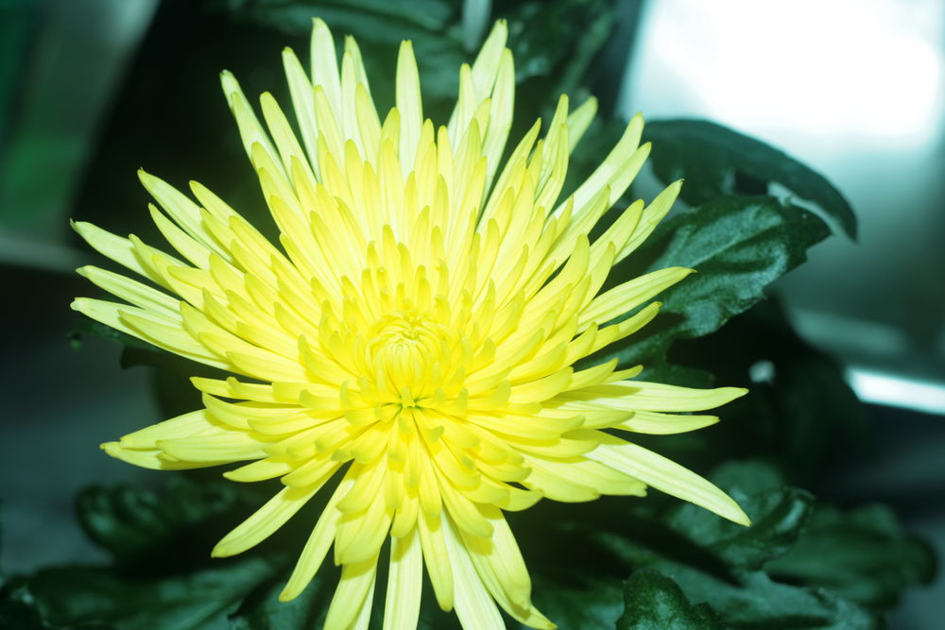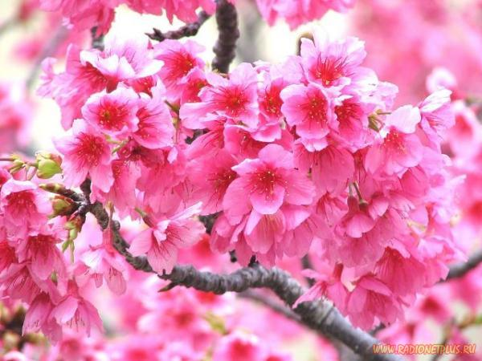

Слайд 8. У сучасній Японії поширені дві основні релігії: буддизм та синтоїзм.

Ви бачите зображення Будди в одному з японських храмів.

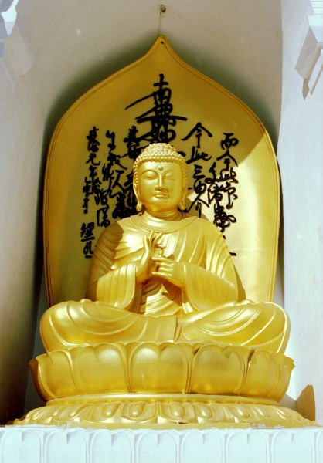

Слайд 9. Синтоїзм – це найдревніша японська релігія, в основі якої лежить поклоніння сонцю, воді, деревам, скелям, звукам, тиші.
Ця релігія виробила свій тип архітектури. Синтоїстські святилища будувалися серед безтурботного спокою лісів, біля тихих берегів річок і заток.
Перед вами – храм Кінкакудзі, або Золотий павільйон, в Кіото – давній столиці Японії. Він побудований у 1394 р.
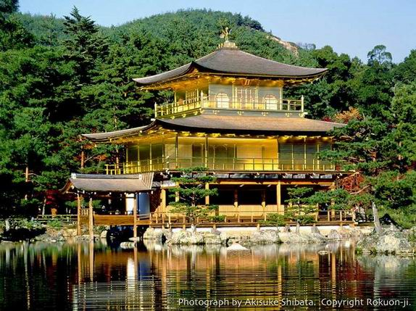

Слайд 10. Японці уславились мистецтвом ікебани, яке полягає у створенні художніх композицій із квітів, гілок, плодів.

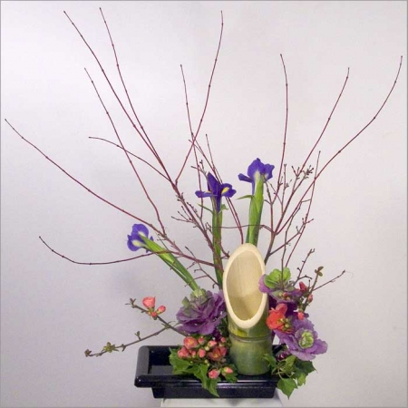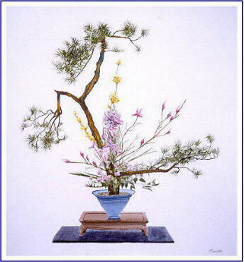

Слайд 11. Відомий жанр сумійо – картини, виконані чорною тушшю на мокрому папері.
Здається, що художник із життя вихоплює лише один предмет, одну деталь і завмирає на ньому. Білий фон дає можливість глядачеві домислити, «домалювати» картину.

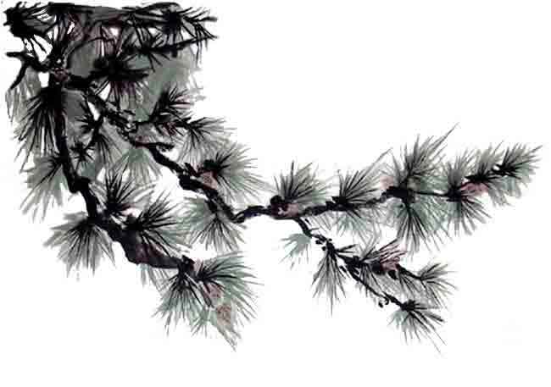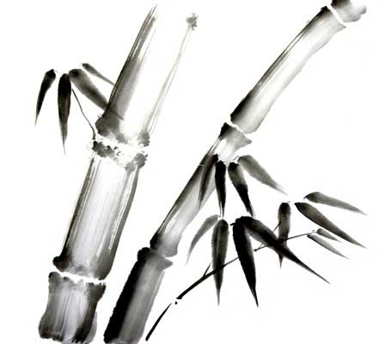

Слайд 12. Однією з основних традицій у кожній японській родині є чайна церемонія, «тяною», - «шлях чаю», шлях досягнення гармонічної єдності з навколишнім світом.

Існує чотири основні правила чайної церемонії: гармонія, чемність, чистота, спокій.
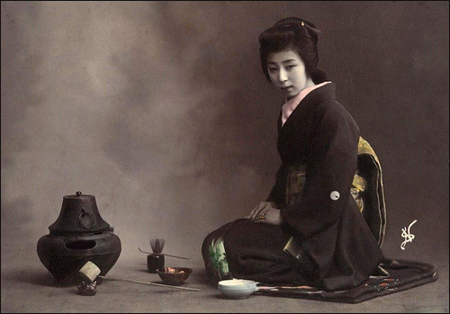

Слайд 13. Багаті японці мають спеціальні чайні будиночки, а в кожному домі є відведене спеціальне місце для чаювання та спеціальний посуд, який передають із покоління у покоління.
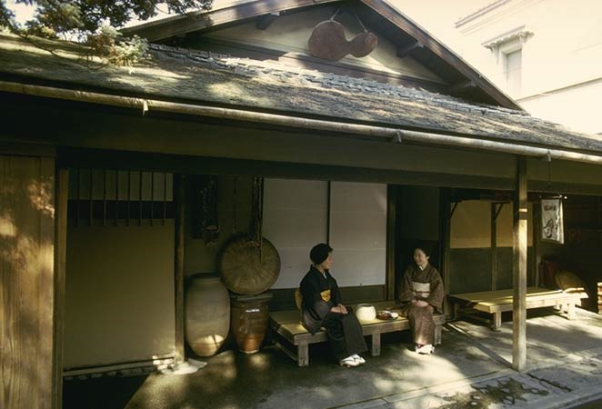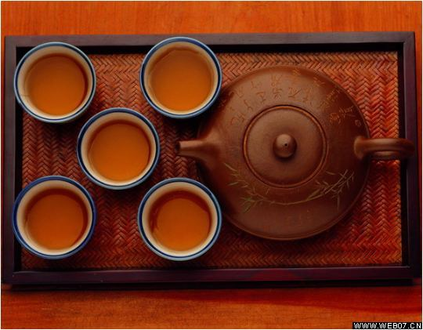

Слайд 14. Національний вид спорту – сумо (японська боротьба). Спортсменів називають рікісі (в перекладі з японської «богатир»). Вони національні герої, їх прирівнюють до богів. Жителі східної країни, зустрівши богатиря на вулиці, намагаються доторкнутися до нього. Вважається. що тіло рікісі має цілющі властивості. Спортсмени одягають спеціальні пояси - мавасі.
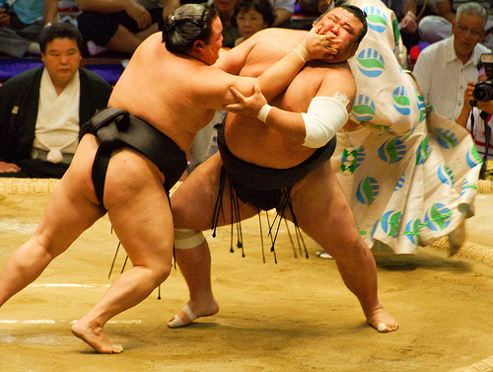

Слайд 15. Національний одяг японців – кімоно. Повагу до нього виховують з дитинства.
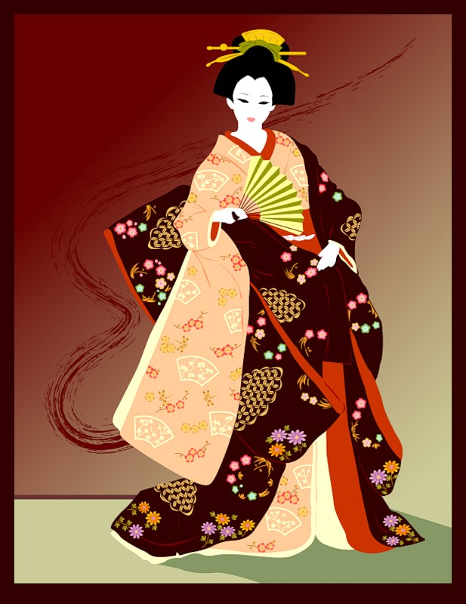

Слайд 16. Всього за кілька десятиліть вона перетворилася на економічного гіганта завдяки сучасним технічним, технологічним та електронним винаходам. Сьогодні усім відомі фірми «Соні», «Панасонік», «Тойота», «Фуджі».


Японію називають країною ХХІ століття.
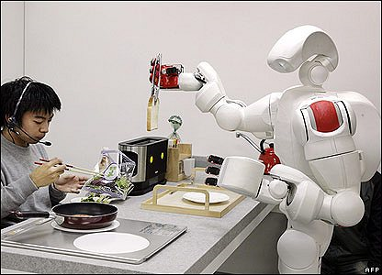
2. «Інформаційний пакет» (Звіт ІІ групи)
1. Перші відомості про Японію з’явилися в Європі в XVII-XVIIIст. завдяки мандрівникові Марко Поло.
2. Площа – 372 тис. кв. км.
3. Населення – 125,2 млн чол..
4. Столиця – Токіо (Едо).
5. Грошова одиниця – йена.
6. Олімпійські ігри: Саппоро – 1962, Нагано – 1998.
7. Мистецтва: ікебана, чайна церемонія, сумо, філософські сади каменів, орігамі, сумійо.
8. Національний символ – хризантема.

3. «Символи і традиції культурного життя Японії» (Звіт ІІІ групи)
1. Хризантема – улюблениця Японії. Зображення її священне.
Правом урядового захисту користується лиш символічна хризантема (золотоцвіт) на 16 пелюсток. Вона красується на національному прапорі, на монетах, а також на національному японському ордені, котрий має назву орден Хризантеми.
Причину такої високої поваги японців до цієї квітки найкраще пояснює сама її назва «кіку» (сонце). Отже, хризантема – символ того, що дає життя, - Сонце.
З нею в Японії пов’язане одне з улюблених свят – свято хризантеми.

2. У Японії немає вихідних днів, а тому весь рік тягнувся б у важкій буденності, Якби народ не створив собі свят для відпочинку й розваг. Серед них:
- Свято милування місяцем («цукімі»);
- День шанування старості;
- День дітей (японці вважають, що діти є втіленням душі померлого предка);
- Свята милування квітучими деревами, червоніючими і жовтіючими японськими кленами.

3. У квітні японці милуються квітучою сакурою – японською вишнею. Це свято називається «ханамі». Квітка сакури символізує досконалість та бездоганність. Вишневе дерево цвіте недовго, і тому квітка сакури в уяві японців пов’язана з відчуттям швидкоплинності самого життя.
У цей день можна зустріти процесії дівчат і дітей з вишневими гілками в руках. В храмах використовується танець вишень. Оселі японці теж прикрашають гілочками сакури, які стоять у вазах по всьому дому.

4. Японці – найкращі квітникарі у світі, що володіють мистецтвом ікебани. Філософія ікебани полягає в тому, що краса – навколо нас, а квіти – наші друзі.
Такими композиціями не торгують, і навіть не дарують. Кожний виготовляє ікебану для себе, для своєї родини. Для неї використовують все, що є в рослинному світі: гілки, квіти, плоди, насіння, корінці.
Три основні гілки символізують Небо, Людину, Землю. Доповнюється композиція допоміжними гілками та квітами.

5. Ми виготовили ікебану із рослин, які ростуть в Україні: очерет, верба, калина, соснові гілки.

6. Традиційне японське мистецтво створення виробів із паперу називається орігамі. Можна виготовляти квіти, тварин, птахів і т.д.
Нікого не може залишити байдужим доля японської дівчинки Садако, що була смертельно хвора на променеву хворобу після того, як у 40-ві роки ХХст. американці скинули атомні бомби на міста Хіросіма і Нагасакі.
Хвора дівчинка вірила,що, зробивши 1000 паперових журавликів, видужає. Вона наполегливо працювала… Але так і залишився без крила останній журавлик, бо на світанні одного дня згасло життя Садако.

7. Особливу увагу японці приділяють садово-парковому мистецтву. Вершиною такого мистецтва є «Філософський сад» або «Сад каміння» у місті Кіото, на подвір’ї монастиря Рьоандзі. Складається він із 15 кам’яних брил. Розміщені вони так, що ченці, які в задумі рухаються по веранді будинку вздовж саду, з будь якого місця можуть бачити тільки 14. 15-й лишається невидимим, ніби ховається. Він символізує істину, яку шукають філософи.
Отже, «Філософський сад» - це сад, що дає змогу замислитись над таємницею життя, пізнанням істини.
Учитель
Унікальність японського життя, звичаїв, традицій вплинула й на формування літератури цієї країни
4. «Своєрідність літератури Японії» (Звіт ІV групи)
1. Японська література бере свій початок у VI-VIIст. Саме в цей період японці запозичили китайську ієрогліфічну писемність. Але вони творчо підійшли до китайських ієрогліфів і в Х ст. створили нову азбуку кана, яка давала можливість графічно передати звуки живої розмовної мови.
І сьогодні існують дві складові азбуки: хірагана і катакана, до яких входить близько 5000 ієрогліфів.

2. Винайдення азбуки сприяло тому, що з Х ст. японська література почала розвиватись самостійно.
І все ж, перші книги – історичні хроніки, географічні описи і збірки віршів – були написані китайською мовою.
«Записки про справи давнини» («Кодзікі», 712р.) в строгому порядку розповідають про історію країни, стверджують божественне походження династії Ямато.
Про природу, звичаї жителів різних регіонів країни детально розповідається в книзі «Описи земель» («Фудокі», VIII ст.). До неї ввійшло багато місцевих легенд, міфів, сказань, пісень.
Учитель
- Згадайте, який твір часів Київської Русі тематикою, будовою схожий на « Кодзікі» та « Фудокі»?
( « Повість минулих літ» Нестора Літописця. Це розповідь про історію Русі, по давніх слов’ян, про землі, які займали окремі слов’янські племена, про перших князів, про заснування Києва. Ці відомості були розміщені за роками. крім історичних фактів, у « Повісті…» були зафіксовані легенди та перекази).
- Про що свідчить наявність схожих книг у різних народів?
( Про бажання українського та японського народів передати нащадкам історію країни, дати своєрідні уроки майбутнім поколінням)

3. Перша збірка японської поезії – « Манйосю» ( « Зібрання міріад листків» ).
Чому листків? Бо здавна японці ототожнювали слово з листками рослини, людину з природою.
« Міріада» -« незліченна кількість». Отже, можна було б назвати книгу «Зібрання незліченної кількості слів». Та підраховано, що збірка складається із 20 книг-звитків. Входять до неї 4496 пісень.

4. Японці вважають, що поезія важливіша за прозу: мистецтво поезії винайдено на самоті, для себе і без певної нагоди. Бо японець не усвідомлює себе поза світом, поза колективом. Зазвичай їх складали на людях – причому експромтом, зразу.

5. У ХV ст. серед аристократів популярними стають поетичні турніри. Найвідоміший поетичний жанр цього часу – ренга. Це віршування ланцюжком. Один поет складає 5 рядків із 31 складу; другий відповідає на його виклик і продовжує тему, пропонуючи 3 рядки із 17 складів. Він має розвинути і поглибити тему першого вірша. Третій складав вірш за принципом 14 складів у двох рядках. Змагання тривали стільки часу, настільки в учасників вистачало натхнення.

5. Теорія літератури
Японський народ полюбляв і охоче створював лаконічні пісні, в яких не було жодного зайвого слова. З народної поезії ці пісні переходять у літературу, продовжують розвиватися й дають початок новим національним віршованим формам: танка і хоку.
Танка – один із найдавніших жанрів японської поезії. Він виник наприкінці
VІІІ століття. Поетів, які створювали танка називали кадзинами.
Танка ( «коротка пісня» ) – це п`ятирядковий вірш без рими із 31 складу ( за схемою 5- 7- 5- 7 -7 ).
Детально про жанр танка ми будемо говорити, коли вивчатимемо творчість японського поета Ісікави Такубоку.
У ХVІ ст. з «короткої пісні» виділяються віршовані форми, що отримали назву хоку ( хайку) і агеку ( «двовірш»).
Хоку ( « початкова фраза») – трирядковий вірш без рими із 17 складів ( за схемою 5- 7 -5 ).
Майстрів хоку називають хайдзинами. Найуславленіший серед них – Мацуо Басьо, про якого кадзин Такубоку сказав: « Народжений красою Японії».
Дорожній ціпок, стоптані сандалі, старий бриль і численні хоку – ось таким сучасні японці уявляють поета. А він писав про себе:
Чужина чужа –
знов мандрую у світи…
Мжить осіння мжа
Давайте на прикладі цього вірша прослідкуємо особливості жанру хоку.

6. Бесіда-дослідження
- Який вірш за об’ємом ?
- Чому легко читається, наче наспівується?
- Чи згодні ви з тим, що хоку – жанр тільки пейзажної лірики?
( Ні. Бо це не лише осіння картина, а почуття безпритульного, самотнього мандрівника).
- Які образи вказують на осінь? ( «Осіння мжа». Мжа – дрібний дощ, густий туман).
- На скільки частин пауза ділить хоку? Яка з частин зображує загальну картину, а
яка – конкретну?
( Осінь у чужому краю – загальна, самотність людини – конкретна).

Учні разом з учителем формулюють і записують висновки дослідження:
Особливості жанру хоку
1. Лаконічність, компактність.
2. Мають визначену кількість голосних у кожному рядку ( 5 – 7 – 5). Мелодійність.
3. Зв'язок між явищами природи та душевним станом людини.
4. Наявність « сезонних слів» (кіго), що вказують на пори року.
5. Складаються з двох частин: зображення загальної картини і конкретної.

7. Робота з ілюстраціями.
Хоку обов’язково вимагають від читачів творчої уяви. Тому, щоб зрозуміти їх зміст, треба прочитати вірш декілька разів. Тільки тоді можна побачити картину, що виникла під пером поета. Хоку схожі на малюнки сумійо, що зображують один предмет, одну деталь і дають можливість глядачеві домислити, « домалювати» картину самому.
Ось і наші художники створили сумійо до хоку.
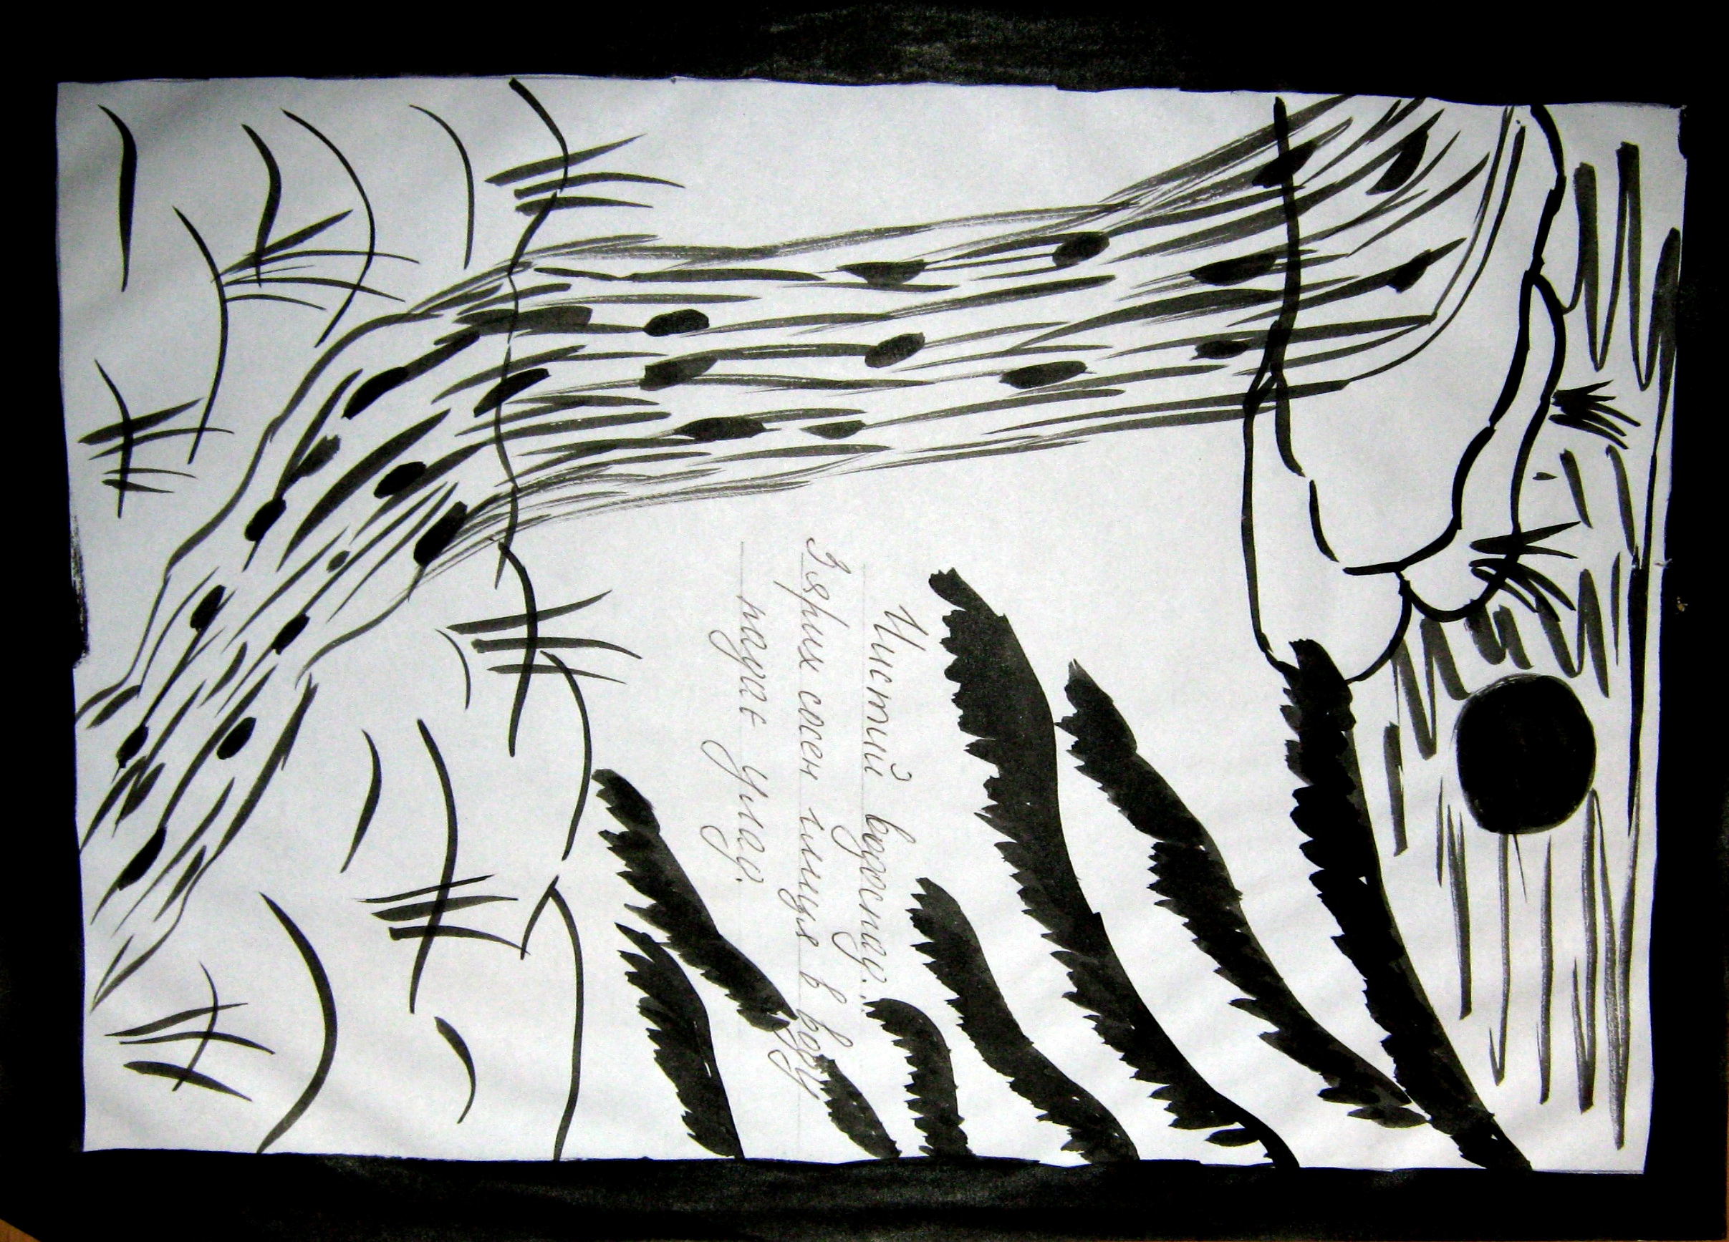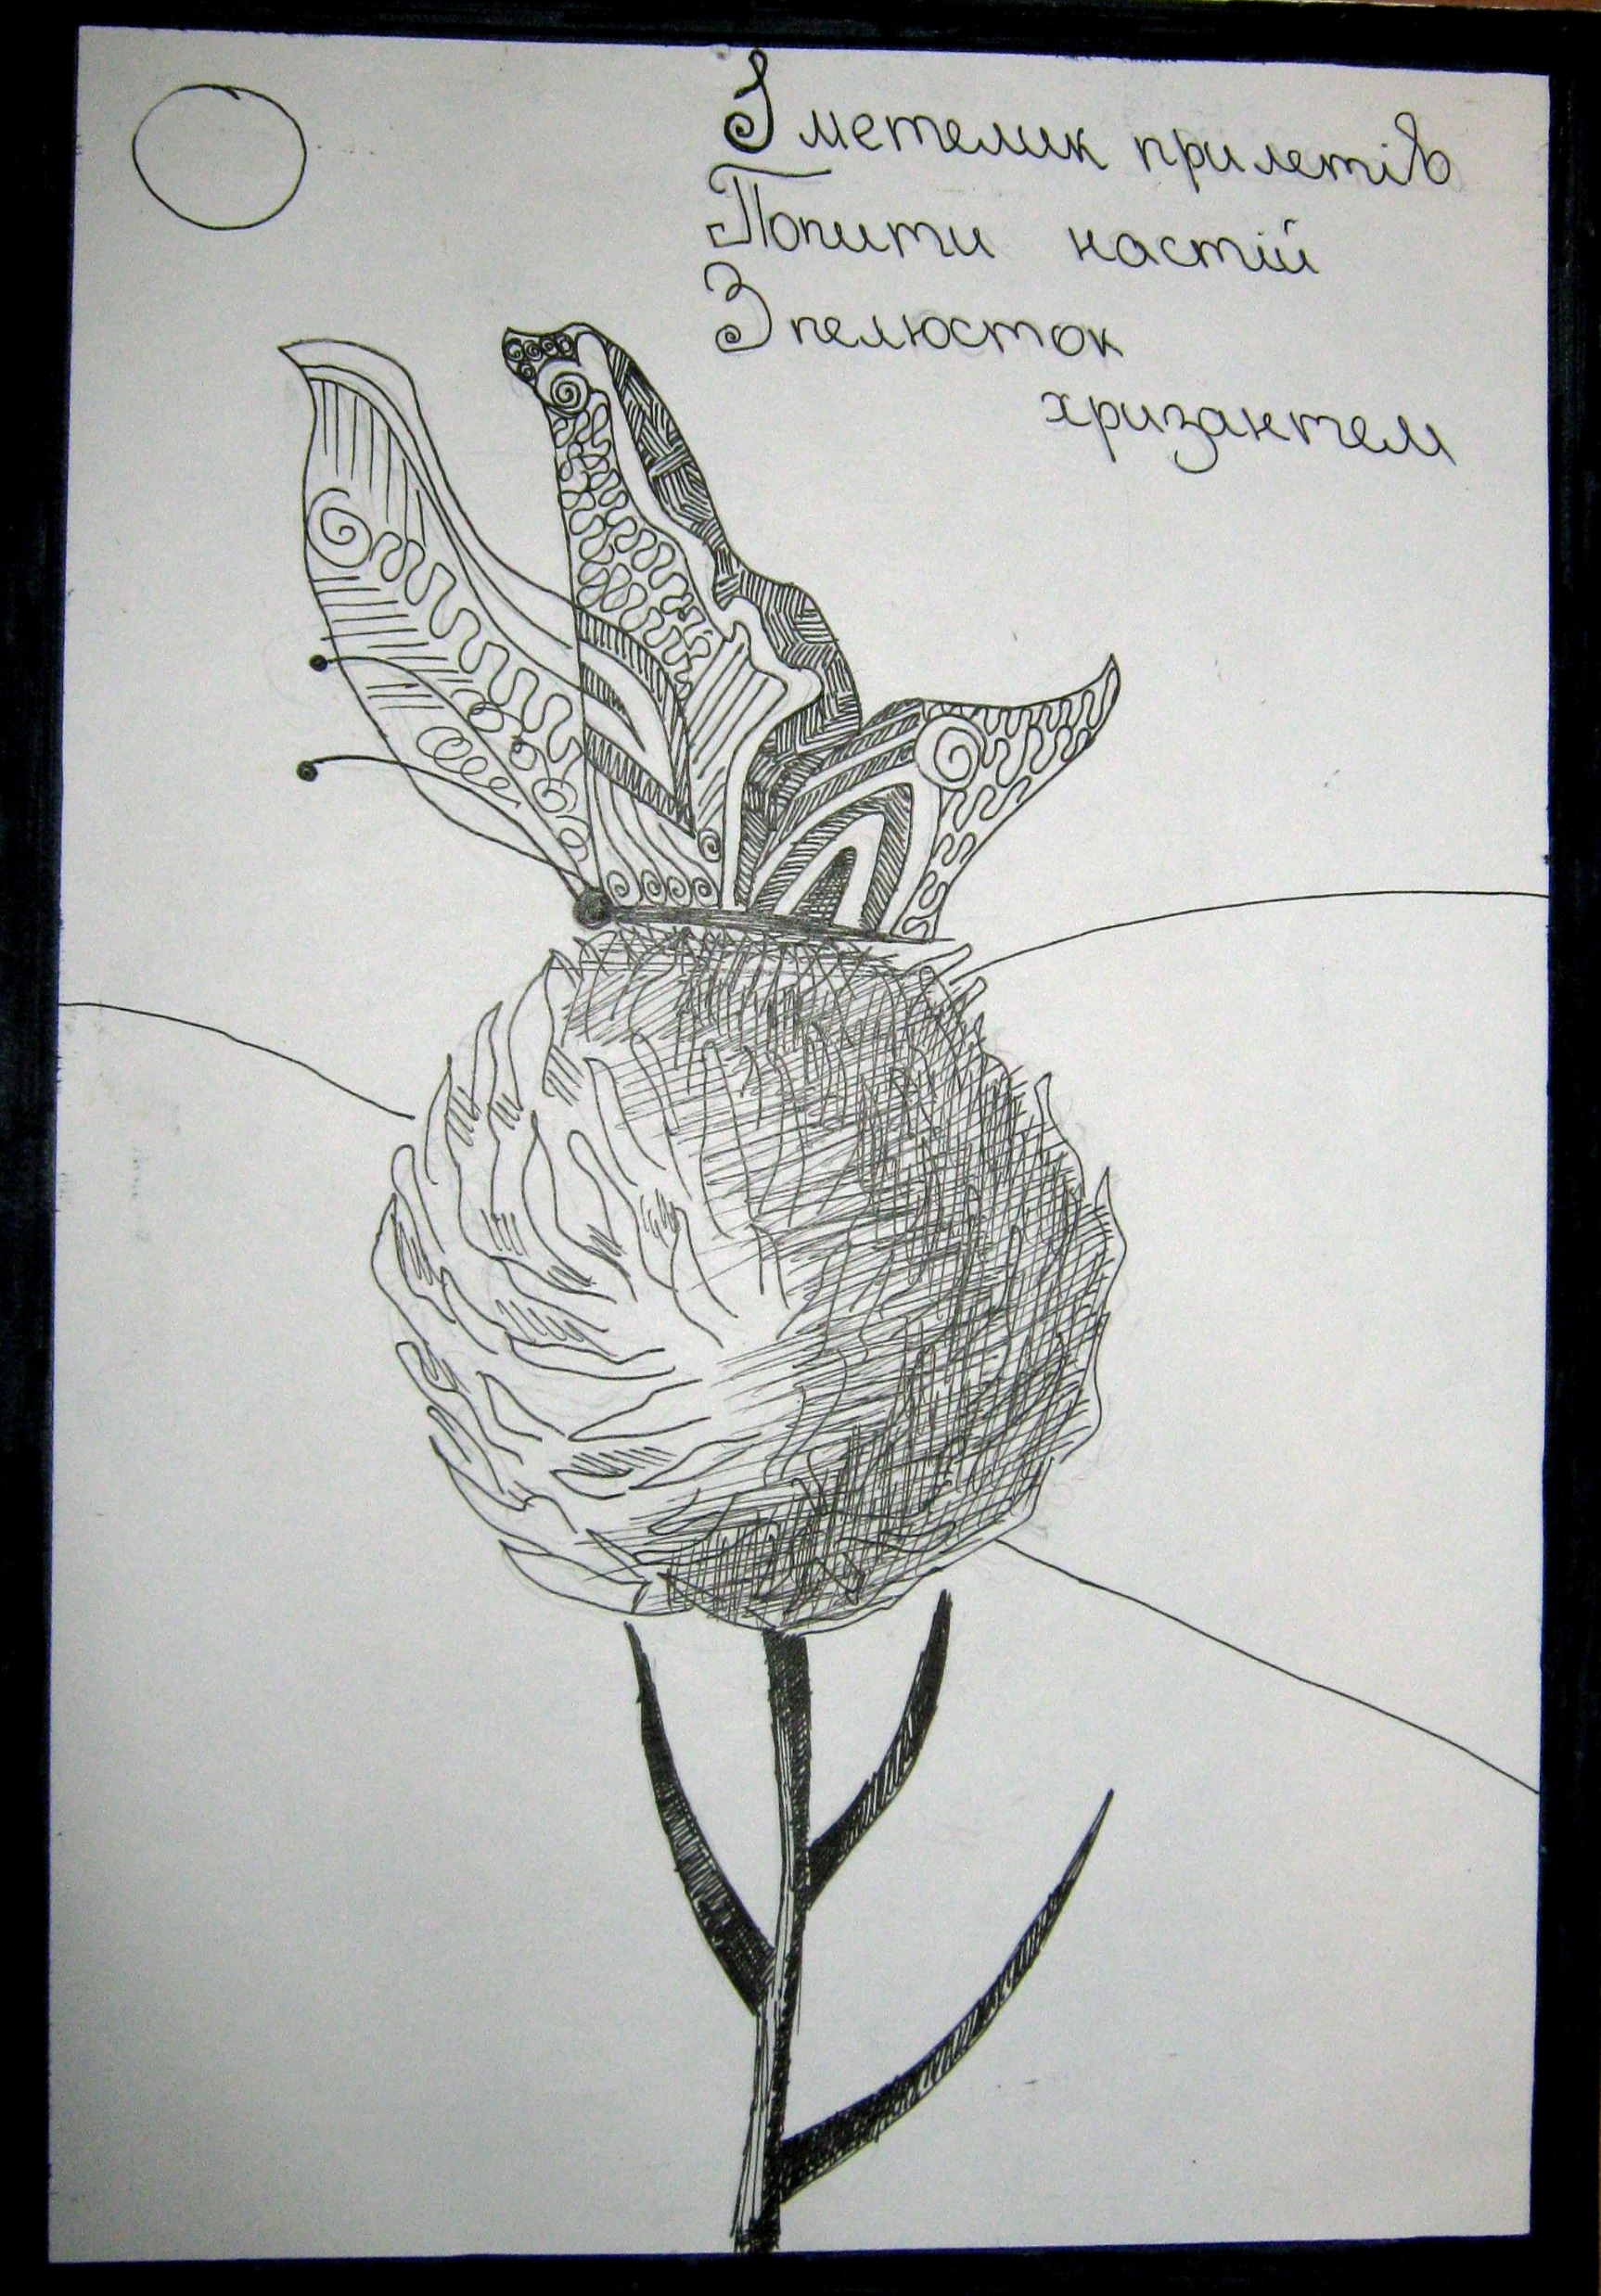
Чистий водоспад. І метелик прилетів
З ярих сосен глиця в воду Попити настій
падає улад. з пелюсток хризантеми

Ці невеликі вірші-мініатюри належать Мацуо Басьо. Про популярність цього жанру свідчить той факт, що в японській літературі 200 років існувала «школа Басьо». У нього було майже 2000 учнів, які називали його «сенсей» (учитель).
Уявіть, що ми чуємо розмову Басьо-сенсея зі своїми учнями. (Зафіксувати почуте в таблиці «Творчий шлях Басьо»).

8. Розмова Басьо-сенсея і його учнів-європейців. (Рольова гра).
1. Басьо-сенсей, в народі говорять, що людина живе лише в ті моменти, які назавжди лишаються в пам’яті. Які моменти життя тримає ваша пам'ять?
Я народився 1644 року в родині небагатого самурая Мацуо Йодзаемона в замковому містечку Уено.
Це був час, коли в нашій країні скінчилися міжусобні війни, під час яких воїн лише мечем міг завоювати високий стан у суспільстві. Самураї почали займатися мирною працею. Тому мій батько став учителем каліграфії, бо це мистецтво дуже шановане.
Моя батьківщина відома своїми піснями, легендами, стародавніми звичаями і красою природи, яку я змалку щиро полюбив.

2. Чи мали ви друзів?
Коли мені виповнилося 9 років, я став слугою молодого князя Тодо Йосітаді, який був сином володаря замка. Ми були ровесниками, тому заприятелювали. Обидва захоплювалися поезією. В 1664р. два мої вірші та один вірш мого приятеля були надруковані в імператорській збірці поезій.
В 1665р. ми брали участь у традиційному складанні колективної поеми на 100 строф разом із найкращими поетами Іга. Це був вдалий початок літературної кар’єри. Але через рік смерть забрала мого друга. Я глибоко переживав несподівану втрату.

3. Чому ви не залишились у замку, а вирушили в Кіото?
Я там був непотрібен. А в Кіото вивчав японську та китайську поезію.
Тоді на честь Лі Бо, чиє ім’я означало «біла слива» і вірші якого особливо любив, я став підписуватись «Тосей», що означає «зелений персик».
В Едо випустив першу збірку віршів, але там важко було досягти успіху. Я пішов на державну службу. Мені пропонували вигідну посаду, та через деякий час я відмовився від неї, щоб стати монахом, а потім учителем поезії.

4. Відомо, що ім’я формує характер, долю людини. Тому японці кілька разів змінюють дитячі імена, аж поки у 18 років людина не отримає «дорослого» імені.
Які ваші дитячі імена?
Дзінсітіро, Кінсаку. У 18 років – Мунефус.

5. Але найвідоміше ваше ім’я – Басьо? Що воно означає?
Басьо – це «бананова пальма».
Один із моїх учнів умовив батька подарувати мені маленьку хижку біля озерця, на березі якого росла бананова пальма. що скрашувала моє бідне життя.
Учні назвали будиночок Басьо-ан – «бананова оселя», а я взяв псевдонім Басьо.
На жаль. під час пожежі в Едо хатинка згоріла, і я в 1684 році вирушив подорожувати країною.

6.Кажуть, що десять років ви подорожували. Інколи вас сприймали за жебрака, бо на вас був простий одяг, на шиї – торба з віршами, флейтою та гонгом, яким ви скликали учнів. Ви голодували, ночували просто неба. Для чого це поетові, який міг заробляти собі на прожиття заняттями з учнями, віршами, каліграфією?
Десять років мандрів дали мені розуміння того, що щастя – це постійний пошук істини, пізнання себе й природи, чиста совість. Справжній поет не може бути багатим. Бідність – символ духовної незалежності.
Я навчився бачити красу у звичайному, непомітному, простому. Тоді ж відкрив для себе принцип «карумі», що означає «легкість» і став змальовувати прості людські почуття і вчинки, прості речі.

7. Які ще принципи треба знати, щоб зрозуміти зміст ваших хоку?
Мої погляди базуються на філософському вченні дзен, яке проголошує цінність усього сущого на світі. Тому у своїх віршах я не віддаю перевагу лише людині.
Згідно цього вчення, всі люди мають однакові здібності, а те, що називають талантом, - це лише вміння і бажання людини працювати. Отже, зміст хоку відкриється тому, хто уважний, вдумливий, наполегливий у своїх спостереженнях.
Такий читач чуттям пізнає момент вищої істини, момент раптового просвітлення, осяяння, який філософи називають «саторі».

8. Ваші хоку сповнені спокоєм, приглушеними фарбами, нетривалим сумом, природною красою. Це випадково чи знову «принцип»?
Душа поета здатна відчувати таємничий смуток, коли відривається від буденності життя. Відмовившись від навколишньої метушні, можна побачити красу у простих речах. Це відчуття суму, самотності японці називають «сабі».
Якщо ви зайдете до будиночку чайної церемонії, вас вразить, що підпоркою всередині може бути нефарбований стовбур кривого дерева. Це дуже природно, просто – і тому красиво. Це називається «вабі» - природна простота.
Мої хоку теж навчають читача шукати красу в непомітному, повсякденному.

9. Який ваш творчий доробок?
Це збірки:
«Зимові дні»
«Весняні дня»
«Гарбуз-горлянка»
«Солом’яний плащ мавпи»
«Мішок вугілля»
«Осіннє поле»
За все життя я написав близько 2000 хоку, але кожне писав так, наче це була остання моя пісня. Бо хто знає, коли прийде останній день.

10. 29 листопада 1694 р. Басьо-сенсея не стало. Наступного дня його тіло перевезли човном туди, де він заповів себе поховати, на територію храму Дзедзе. На похорон поета встигли прибути трохи більше вісімдесяти чоловік із майже 2000 його учнів.
У дорозі занеміг.
І сниться: степом пересохлим
мечусь туди-сюди.
Такою була остання пісня поета.

9. Перевірка таблиці.

10. Робота в групах.
Творчість Басьо вчить шукати красу у звичайному, непомітному повсякденні. Напевно, той, хто відкриє цю красу, зможе відчути «саторі» - раптове розуміння істини, осяяння, просвітлення.
Щоб ви, діти, відчули «сабі», пропоную розгадати зміст хоку, написаних Басьо.
Кожна група на почаку уроку отримала завдання і таблицю символів японської поезії.
Завдання.
1. Виразно прочитати вірш.
2. Довести, що це жанр хоку (… рядків, … складів, рима).
3. Які «сезонні слова» вказують на пору року?
4. Усне словесне малювання: яка картина постає у вашій уяві?
5. Визначити загальну і конкретну картини, зв'язок між ними. Відгадати, користуючись таблицею, загадку хоку – головну думку.
Група І «Весна»
Із далеких літ
скількіи всього нагадав
цей вишневий цвіт

Група ІІ «Літо»
Тиша, мир і лад.
Десь тоне межи скель
цвіркотня цикад

Група ІІІ «Осінь»
На висохлу гілку
сів ночувати крук.
Глибока осінь

Група IV «Зима»
Зимове сонце!
Задублий верхівець.
І сам я як тінь

11. Узагальнююче слово вчителя
Не випадково вважають, що можна мислити правильно чи неправильно і по-японськи, тобто оригінально, незвичайно. І ми це побачили, розгадуючи зміст хоку.
А зараз у мене до вас запитання:
Народна японська мудрість говорить:
«Перлина любить ховатися у непоказній оболонці».
Скажіть, яке відношення цей вислів має до сьогоднішньої теми уроку?

ІІІ. Застосування знань, умінь і навичок
1. Кросворди для двох груп: «Хоку», «Танка».
Кросворд 1
1.
2.
3.
4.

Правильно розгадавши кросворд, ви прочитаєте назву ліричного жанру японської літератури.
1. Острів, на якому знаходиться батьківщина Мацуо Дзінсітіро.
2. Уславлений японський хайдзин.
3. Весною японці любуються квітами…
4. Принцип «легкості», проголошений Басьо.

Кросворд 2
Правильно розгадавши кросворд, ви прочитаєте назву ліричного жанру японської літератури.
1.
2.
3.
4.
5.

1. Псевдонім Мацуо Басьо, який він узяв на честь Лі Бо.
2. Принцип поезії Босьо, що проголошує цінність усього сущого на землі.
4. Двовірш у японській поезії.
5. Батько Басьо був воїном-дворянином, або…

2. Вікторина
- Як японський народ називає свою країну? Що означає це слово?
- Символи Японії. (Хризантема, сакура)
- Мистецтва. (Ікебана, бонсай, сумо, «філософський сад», орігамі, сумійо)
- Який ритуал обов’язковий для кожної японської сім’ї? (Чайна церемонія)
- Спортивні змагання японських богатирів? (Сумо)
- Найдавніша релігія японців? (Синтоїзм)
- Традиційний одяг японського народу? (Кімоно)
- Азбуки японців? (Катакана, хірагана)
- Жанри японської поезії? (Танка, хоку, агеку)
- Як називають японських поетів? (Хайдзин, кадзин)
- Що означає псевдонім Басьо? («Бананове дерево»)
- Назвіть імена Мацуо Басьо. (Дзінсітіро, Кінсаку, Мунефус)
- Прізвище Мацуо Басьо? (Басьо)

3. Репортаж з уроку зарубіжної літератури (Репортер бере інтерв’ю в учнів)
Які відкриття зробили сьогодні на уроці?

V. Підсумок уроку.
На жаль, час закінчувати нашу розмову. Але знайомство з хоку Мацуо Басьо ми продовжимо на наступному уроці. Я дуже рада, що вам сьогодні вдалося зробити маленькі відкриття. Хочу закінчити урок власним хоку, присвяченим саме вам:
Радують душу
погляди допитливих.
Доля вчителя

VI. Домашнє завдання. Систематизувати записи в зошитах.
Вивчити 2-3 хоку Басьо напам’ять, письмово пояснити зміст.

Написати власні хоку; намалювати ілюстрації до хоку Басьо (чи власних).
Повторити: ліричні жанри

Урок 2

Тема: Йоганн Вольфганг Гете (1749 – 1832). Нарис життя та творчості
Мета: ознайомити учнів із життєвим і творчим шляхом Й.В.Гете; охарактеризувати періоди творчості; показати багатогранність особистості поета, розкрити своєрідність його поглядів на мистецтво,суспільство, життя, природу; розвивати вміння готувати повідомлення на літературну тему; узагальнювати матеріал, робити висновки, фіксувати почуте і прочитане; виховувати інтерес до творчості Гете, прагнення до вирішення світоглядних проблем
Обладнання: портрет Й.В.Гете, мультимедійний проект « Гете – поет, драматург, філософ», музичний фрагмент із опери Гуно « Фауст» ( Вальс Маргарити)

К портрету Гёте
Свободу смелую приняв себе в закон,
Всезрящей мыслию над миром он носился.
И в мире всё постигнул он –
И ничему не покорился
В.А.Жуковский

Хід уроку

І. Організаційний момент.

ІІ. Актуалізація опорних знань учнів.

1.Бліц-опитування :
- Яку епоху називали « добою Розуму»? Її час?
- Назвіть основні концепції Просвітництва?
- Які літературні напрями співіснували за доби Просвітництва?
- Чому письменників називали просвітителями?
- Назвіть митців-просвітителів.
- Як називали французьких просвітителів? Чому?
- Чому Просвітництво – доба книги, читання?
- Ким уведене в обіг поняття « світова література»? ( Гете, який, завершуючи тривалу роботу над грандіозною трагедією « Фауст», сказав: «Зараз ми вступаємо в епоху світової літератури»).

2. Робота в малій групі. « Портрет доби»: скласти характеристику доби Просвітництва із ключових слів.
Просвітництво: раціоналізм, розум,наука, знання, природа – цивілізація, досвід, виховання, гармонія, «природна людина», мистецтво, література, філософія, рівність, толерантність, «освічений монарх», оптимізм.

ІІІ. Мотивація навчальної діяльності, повідомлення теми, мети і завдань уроку.
Гете (разом із Лессінгом і Шиллером) уважається одним з основоположників німецької літератури нового часу, а його творчість – вершиною не лише німецького, а й європейського Просвітництва. Саме від створення « Фауста» пальма першості в літературі почала переходити від французів до німців (згодом, у добу романтизму, Німеччина диктувала моду всій Європі).
Серед палких прихильників творчості Гете – російський поет В.А.Жуковський, який двічі бачив німецького просвітителя і вважав його своїм кумиром.

Читання вірша В.Жуковського « К портрету Гёте».
Існує легенда про те, що Гете подарував своє перо О.С.Пушкіну. Багато хто бачив це перо в дорогому футлярі в кабінеті російського генія. На ньому був напис: « Подарунок Гете». ( Із спогадів П. Анненкова).
Серед перекладачів Гете – українські письменники П.Куліш, Б.Грінченко, М.Рильський, Д.Загул.
Що ж відомо про життєвий і творчий шлях автора « Фауста», людини, яка так відчутно вплинула на долю світової літератури?

ІV. Формування нових знань, умінь і способів дії.
1. Захист групового мультимедійного проекту «« Гете – поет, драматург, філософ».
Завдання для всіх учнів: написати шпаргалку « Біографія Гете».

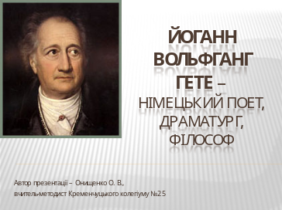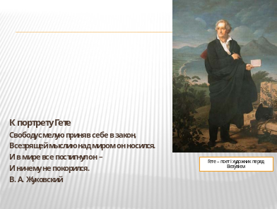
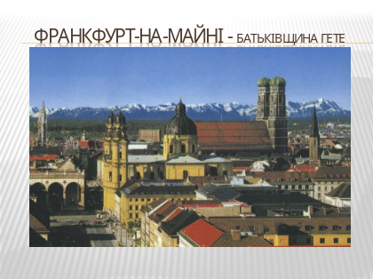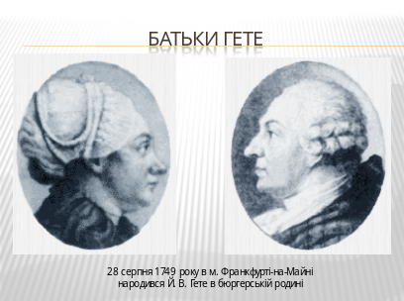

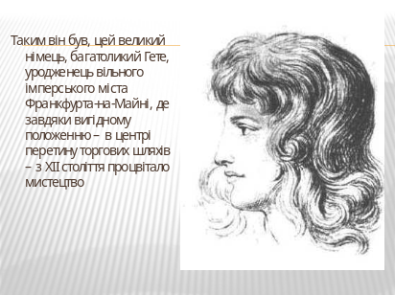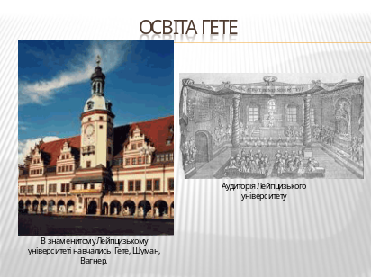

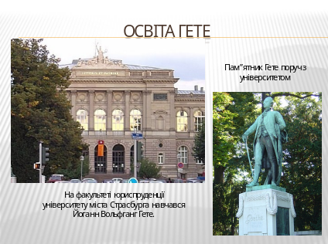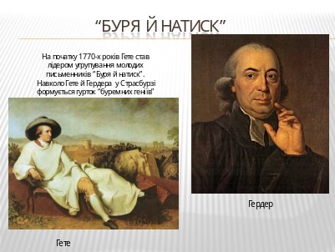

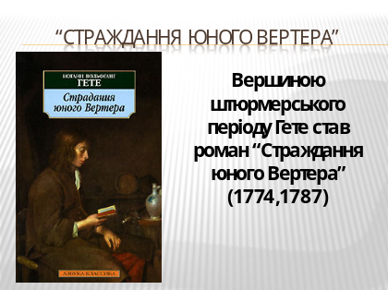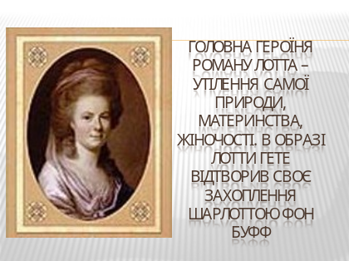

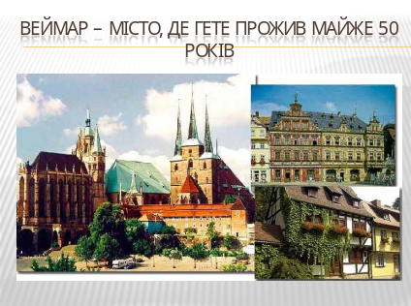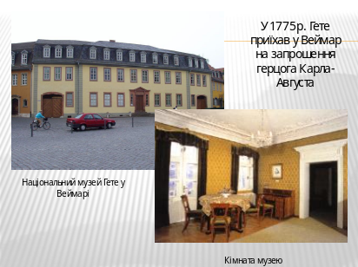

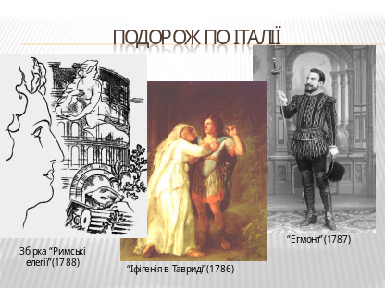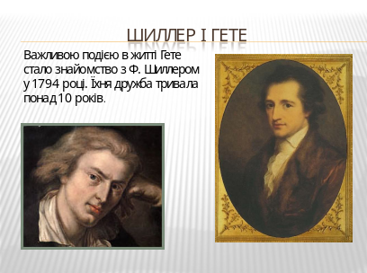

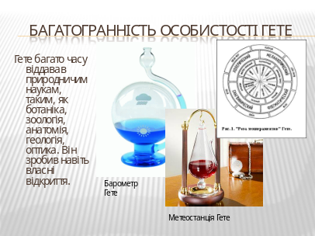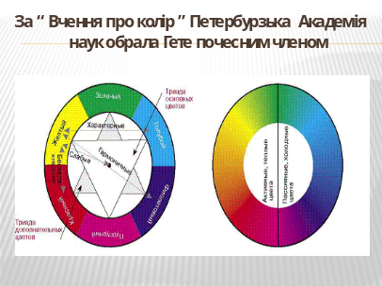

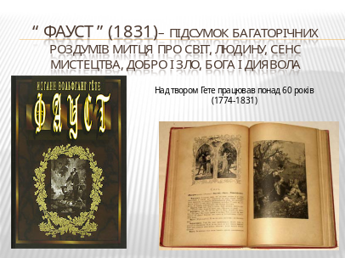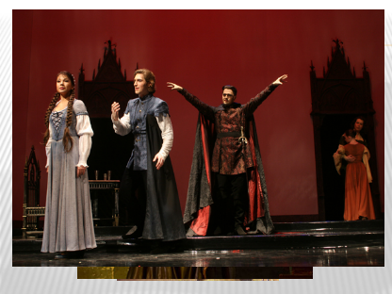

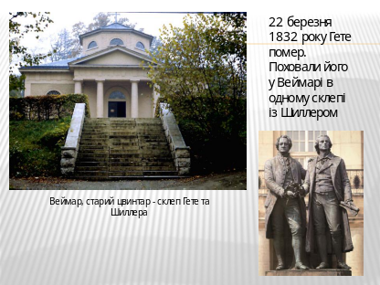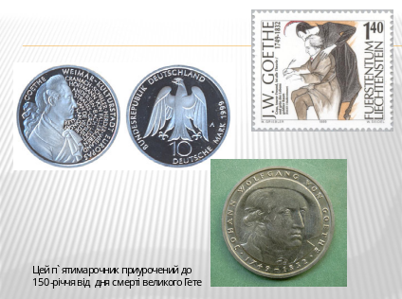

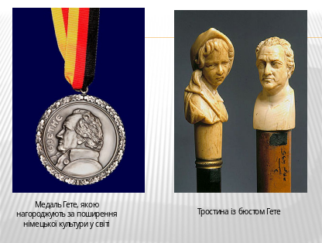

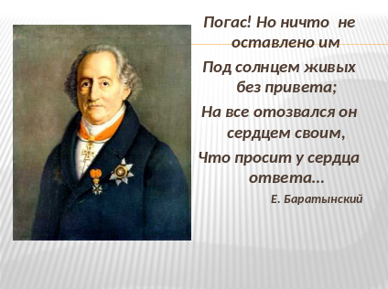
2. Перевірка записів, зроблених учнями.

3. Повідомлення підготовленого учня «Рух « Буря і натиск»
« Буря і натиск» ( нім. sturm und drang, звідси – штюрмерство) – літературний рух у Німеччині наприкінці ХVІІІ ст. Виник як етап німецької літератури Просвітництва. Назву дістав за однойменною п’єсою Ф.М.Клінгера.
Учасники руху називали себе « буремними геніями», штюрмерами. Ідейні засади штюрмерства найповніше сформулював Йоганн Готфрід Гердер:
- історизм мислення;
- самобутність кожного народу;
- народність мистецтва;
- увага до фольклору;
- соціальна дієвість літератури.
Заперечуючи раціоналістичну естетику класицизму, учасники руху відстоювали культ почуття.
Представники: Й.Г.Гердер, Ф.М.Клінгер, Ф. Мюллер, молодий Й.В.Гете, Г.А.Боргер, молодий В.Ф.Шиллер.
Осередки: Франкфурт, Страсбург, Геттінген.

4. Коментар учителя. Учні записують тези.
Просвітницькі ідеї Гете:
- культ « природної людини»;
- віра в безмежні можливості людини, її велика роль в удосконаленні світу, встановленні гармонії;
- мистецтво допомагає вдосконалювати природні здібності людини;
- народність мистецтва, творче опанування фольклору ( вплив Гердера);
- природа – джерело й основа життя, діяльності, творчості; природа – Бог, втілення таємничих сил, гармонії, добрий і одночасно жорстокий учитель.

5. Виразне читання учнем « Нічної пісні подорожнього»
На всі вершини
Ліг супокій…
Вітрець не лине
В імлі нічній.
Замовк пташиний грай.
Не чути шуму бору.
Ти теж спочинеш скоро, -
Лиш зачекай.
Переклад М.Бажана

6. Бесіда:
- Чи доводилося вам раніше чути цей вірш?
- Які сфери природи відображені?
- Де місце людини в цій картині світу?
- Які почуття переживає ліричний герой?
- Визначте основну думку вірша. ( Гармонія людини і природи)
- У якому творі Гете ми бачимо трагедію людини, яка порушила спокій природи?
( Балада « Вільшаний король». В образі Вільшаного короля уособлена могутня природа. Люди порушили її спокій уночі у вільшаному лісі, тому його володар розгнівався. оскільки людина підвладна природі, то лісовий цар забирає дитину: вона помирає від страху і хвилювання.
Поет розкриває своє розуміння природи. Він вважає, що вона має багато таємничих сил, вабить людей, намагається їх підкорити. Тільки у гармонії з природою – щастя людини).

7. Комунікативно – ситуативна вправа (індивідуальне завдання).
Уявіть, що ви – еколог, який виступає проти вирубування старого парку, на місці якого буде збудовано супермаркет. До яких думок Гете про природу звернетесь? Чому?

8. Робота з таблицею: клас ділиться на 5 груп, кожна з яких складає розповідь про певний період творчості Гете.
Періодизація творчості Гете

Назва періоду | Твори | Риси творчості | Естетичні погляди
Ранній (1767 -1769) | «Лейпцизька книга пісень» - перша збірка віршів | Анакреонтичний характер, відчуття повноти життя | Вплив лірики Анакреонта, грайливої літератури рококо
Штюрмерський  ( 1770 – 1775) | Балада « Дика ружа»  Пейзажна лірика  ( « Подорожній»,  « Пісня Магомета»),  вірші про кохання  ( « Побачення й розлука»)  « Пісня подорожнього під час бурі»; монолог  Прометея з незакінченої драми  Роман «Страждання молодого Вертера»  Виникає задум «Фауста» (1773) | Фольклорні мотиви  Напружені естетичні пошуки  Бунтарські інтонації,  суб’єктивне переосмислення міфів  Глибина відтворення почуттів і переживань головного героя | Вплив ідей Й.Г.Гердера, участь у літературному русі « Буря і натиск»  Від сентименталістів  (передовсім Руссо) перейняв увагу до природи і почуттів.  Вплив античної тематики  Сентименталізм, штюрмерство
Перехідний  (1775 -1786) | «Земне буття художника», «Обожнювання художника»; поема  « Поетичне покликання Ганса Сакса».  Балада «Вільшаний король»; вірш «Нічна пісня мандрівника» | Тема митця і мистецтва, зокрема конфлікт мистецтва і матеріальних благ.  Розуміння гармонії природи | Розчарування в ідеалах « Бурі й натиску», захоплення просвітницькими ідеями поступової освіти та гуманістичного виховання людей
«Веймарський класицизм»  (1786 – 1804) | «Римські елегії»; балада «Коринфська наречена»  Сатирична поема «Райнеке-Лис» (її впливом позначена казка І.Франка «Лис Микита» | Проголошення ідеалів гуманності й свободи, поєднання раціоналізму і тонкого ліризму.  Життєрадісне світовідчуття | Вивчення античної культури в Італії.  Дружба з Шиллером  (спільний естетичний  ідеал – життєлюбне мистецтво Еллади)
Пізній (до 1832) | Автобіографічна книжка «Поезія і правда мого життя»;  збірка «Західно-східний диван».  Закінчив і остаточно відредагував повний текст трагедії «Фауст» | Універсальна манера письма – поєднання рис бароко й рококо, сентименталізму й класицизму | Зеніт майстерності і слави, нові ідеї: думка про виникнення всесвітньої літератури; про спорідненість західних і східних літератур

Робота учнів супроводжується прослуховуванням «Вальсу Маргарити» із опери Гуно «Фауст».
9.Презентація роботи груп.

V. Застосування знань, умінь і навичок.

1. Вікторина за біографією Й.В.Гете:
- Місто, в якому Гете народився?
- Місто, в якому Гете прожив 50 років?
- Університети, в яких навчався?
- Чим займався Гете-вчений?
- Твір, що приніс поетові славу?
- Десятирічна дружба пов’язує Гете з …?
- За що Петербурзька Академія обрала німецького поета почесним членом?
- Над яким твором Гете працював 60 років?
- Твори, написані під враженням від поїздки до Італії?
- За що вручається медаль Гете?

2. «Точка зору»: аргументовано висловити власну думку .
Директор Інституту ім. .Й.В.Гете в Києві Йоганнес Еберт сказав: « Як поет, драматург, природознавець і державний діяч Гете вважається одним із останніх універсальних геніїв…» Відомо, що ,окрім літератури, німецький поет займався оптикою, метеорологією, геологією, зоологією. Його знання в цих науках були настільки глибокими, що він зробив навіть власні відкриття. Одна з кісток у собаки названа «кісткою Гете», бо саме він її науково описав. В коло інтересів поета входили музика та малювання.
Обіймав він і держану посаду: 10 років був міністром герцога Карла-Августа.
Отже, життя й творчість Гете своїм універсалізмом не поступаються французьким енциклопедистам. Він - справжній німецький енциклопедист.
- Чи потрібно сучасній людині володіти універсальними знаннями?
3. Узагальнююче слово вчителя .
Гете вмів організувати свою роботу і намагався якомога продуктивніше провести день. Обов’язковим заняттям було читання. Щоденна норма становила 80 сторінок. Він вважав, що думка та уява дають змогу людині за час короткого земного існування прожити кілька життів, облетіти подумки всю земну кулю, погостювати в усіх історичних епохах. «Таємниця життя незбагненна, але ми не можемо відмовитися від спокуси все ж таки пізнати її і зрозуміти,»-писав митець.
І нехай ніколи людині не вдасться осягнути всі таємниці світу. Але людина проживе недаремно, якщо у постійному внутрішньому русі прагнутиме до самовдосконалення, знань, високої мети.
VІ. Домашнє завдання
Повторити визначення поняття трагедія.
Прочитати першу частину трагедії «Фауст». Записати план до «Прологу на небі».

Індивідуально:
- виписати афоризми із тексту трагедії;
- повідомлення «Творча історія трагедії «Фауст»;
- створити афішу спектаклю за трагедією «Фауст».

Література

- Єрмаков І.Г. Феномен компетентнісно спрямованої освіти // Вересень. – 2003. - №3. - с.47- 50.
- Інноваційні технології та сучасний урок літератури / Упоряд. І. Кузьменчук. – К.: Вид. дім «Шкіл. Світ»: Вид. Л. Галіцина, 2006.
- Компетентнісний підхід у сучасній освіті: світовий досвід та українські перспективи. - К.: К.І.С., 2004.
- Матвієнко П.І. Орієнтир на освітні технології // Педагогічні технології: Досвід. Практика. Довідник. – Полтава, 1999.
- Овчарук О.В. Компетентнісний підхід в освіті: загальноєвропейські підходи. Інформаційні технології і засоби навчання.2009.№ 5(13). Режим доступу до журналу: http //www.ime/edu-ua/net/em.html
- Пометун О.І., Пироженко Л.В. Сучасний урок. Інтерактивні технології. – К., 2004.
- Сохань Л.В., Єрмаков І.Г., Несен Г.М. Життєва компетентність особистості. – К.: Богдана, 2003.

Зміст
Розділ І. Компетентнісно спрямована модернізація середньої освіти: відповідь школи на вимоги ХХІ століття 5

Розділ ІІ. Сучасний урок світової літератури – крок до компетентності та інтеграції в суспільство ( Із досвіду роботи) 8

Розділ ІІІ. Уроки світової літератури з використанням інноваційних технологій 19

3.1. Урок 1. Своєрідність японської літератури. Творчий шлях Мацуо Басьо. Хоку – поезія згадки, пізнання, душевного перевтілення 19

3.2. Урок 2. Йоганн Вольфганг Гете (1749 – 1832). Нарис життя та творчості 37

Література 47

Зміст 48

Для нотаток
________________________________________________________________________________________________________________________________________________________________________________________________________________________________________________________________________________________________________________________________________________________________________________________________________________________________________________________________________________________________________
________________________________________________________________________________________________________________________________________________________________________________________________________________________________________________________________________________________________________________________________________________________________________________________________________________________________________________________________________________________________________ ___________________________________________________________________________________________________________________________________________________________________________________________________________________________________________________________________________________________________________________________________________________________________________________________________________________________________________
_____________________________________________________________ ___________________________________________________________________________________________________________________________________________________________________________________________________________________________________________________________________________________________________________________________________________________________________________________________________________________________________________________________________________________________________________________________________________________________________________________________________________________________________________________________________________________________________________________________________________________________________________________________________________________________________________________________________________________________________________________________________________________
________________________________________________________________________________________________________________________________________________________________________________________________________________________________________________________________________________________________________________________________________________________________________________________________________________________________________________________________________________________________________ ___________________________________________________________________________________________________________________________________________________________________________________________________________________________________________________________________________________________________________________________________________________________________________________________________________________________________________
_____________________________________________________________ ______________________________________________________________________________________________________________________________________________________________________________________________________________________________________________________________________________________________________________________________________________________________________________________________________________________________________________________________________________________________________________________________________________________________________________________________________________________________________________________________________________________________________________________________________________________________________________________________________________________________________________________________________________________
________________________________________________________________________________________________________________________________________________________________________________________________________________________________________________________________________________________________________________________________________________________________________________________________________________________________________________________________________________________________________ ___________________________________________________________________________________________________________________________________________________________________________________________________________________________________________________________________________________________________________________________________________________________________________________________________________________________________________
_____________________________________________________________ ______________________________________________________________________________________________________________________________________________________________________________________________________________________________________________________________________________________________________________________________________________________________________________________________________________________________________________________________________________________________________________________________________________________________________________________________________________________________________________________________________________________________________________________________________________________________________________________________________________________________________________________________________________________
________________________________________________________________________________________________________________________________________________________________________________________________________________________________________________________________________________________________________________________________________________________________________________________________________________________________________________________________________________________________________ ___________________________________________________________________________________________________________________________________________________________________________________________________________________________________________________________________________________________________________________________________________________________________________________________________________________________________________
_____________________________________________________________ ___________________________________________________________________________________________________________________________________________________________________________________________________________________________________________________________________________________________________________________________________________________________________________________________________________________________________________

52

51

3
50

4
49

5
48

6
47

7
46

8
45

9
44

10
43

11
42

12
41

13
40

14
39

15
38

16
37

17
36

18
35

19
34

20
33

21
32

22
31

23
30

24
29

25
28

26
27

